 | Министерство науки и высшего образования Российской Федерации  Федеральное государственное автономное образовательное учреждение  высшего образования  «Московский государственный технический университет  имени Н.Э. Баумана  (национальный исследовательский университет)»  (МГТУ им. Н.Э. Баумана)

ФАКУЛЬТЕТ _____ИНФОРМАТИКА И СИСТЕМЫ УПРАВЛЕНИЯ__________________

КАФЕДРА _____СИСТЕМЫ ОБРАБОТКИ ИНФОРМАЦИИ И УПРАВЛЕНИЯ_________

Лабораторная работа №5

По курсу
«Постреляционные базы данных»

«Создание графовой базы данных и работа с ней на примере СУБД Neo4j»

Студент __ИУ5-22М_______ _________________ _Пермяков Д.К._____
(Группа) (Подпись, дата) (И.О.Фамилия)

Проверила _________________ __Виноградова М.В.____
(Подпись, дата) (И.О.Фамилия)

2026 г.
Оглавление
Цель работы 3
Задание 3
Базовое задание 3
Расширенное 3
Дополнительное 3
Ход работы 4
Установка Neo4j (macos) 4
Базовое задание 4
Создать в среде Neo4j базу данных по теме, выданной преподавателем. Определить набор узлов, задать их свойства и метки. 4
Продемонстрировать (вывести на экран) содержимое БД (узлы и их свойства), используя команды Match/Where/Return. 5
Создать набор узлов БД. Определить для них несколько меток и свойств. Создать отношение между новыми узлами. Создать отношение между существующими узлами. 7
Продемонстрировать удаление узлов и связей. Продемонстрировать удаление и изменение свойств и меток. 10
Продемонстрировать содержимое БД (фильтрация по узлам, отношениям, меткам и связям). 13
Выполнить запросы к базе данных на языке Cypher: 17
Расширенное 22
Продемонстрировать работу команд LIMIT, SKIP 22
Продемонстрировать работу команд UNION, MERGE. 23
Выполнить запросы к базе данных на языке Cypher: 26
Дополнительное 32
Создать индекс. Продемонстрировать его использование 32
Создать ограничение. Продемонстрировать его использование 33
Создать коллекцию. Продемонстрировать запрос к ней. 33
Выводы 36
Список литературы 37
Дополнительное задание от преподавателя 37

Цель работы

Задание
Предметная область: АИС «Детская спортивная школа»

Базовое задание
- Создать в среде Neo4j базу данных по теме, выданной преподавателем. Определить набор узлов, задать их свойства и метки.
- Продемонстрировать (вывести на экран) содержимое БД (узлы и их свойства), используя команды Match/Where/Return.
- Создать набор узлов БД. Определить для них несколько меток и свойств. Создать отношение между новыми узлами. Создать отношение между существующими узлами.
- Продемонстрировать удаление узлов и связей. Продемонстрировать удаление и изменение свойств и меток.
- Продемонстрировать содержимое БД (фильтрация по узлам, отношениям, меткам и связям).
- Выполнить запросы к базе данных на языке Cypher:
- с условием NOT NULL;
- операторами AND, OR;
- с сортировкой;
- с условием на направление отношения;
- с параметрами отношения.

Расширенное
- Продемонстрировать работу команд LIMIT, SKIP
- Продемонстрировать работу команд UNION, MERGE.
- Выполнить запросы к базе данных на языке Cypher:
- с агрегированием,
- с встроенными функциями (строковые или иные),
- с указанием начального узла (точка входа),
- с шаблонами отношений,
- с удалением дубликатов.

Дополнительное
- Создать индекс. Продемонстрировать его использование.
- Создать ограничение. Продемонстрировать его использование.
- Создать коллекцию. Продемонстрировать запрос к ней.

Ход работы

Установка Neo4j (macos)
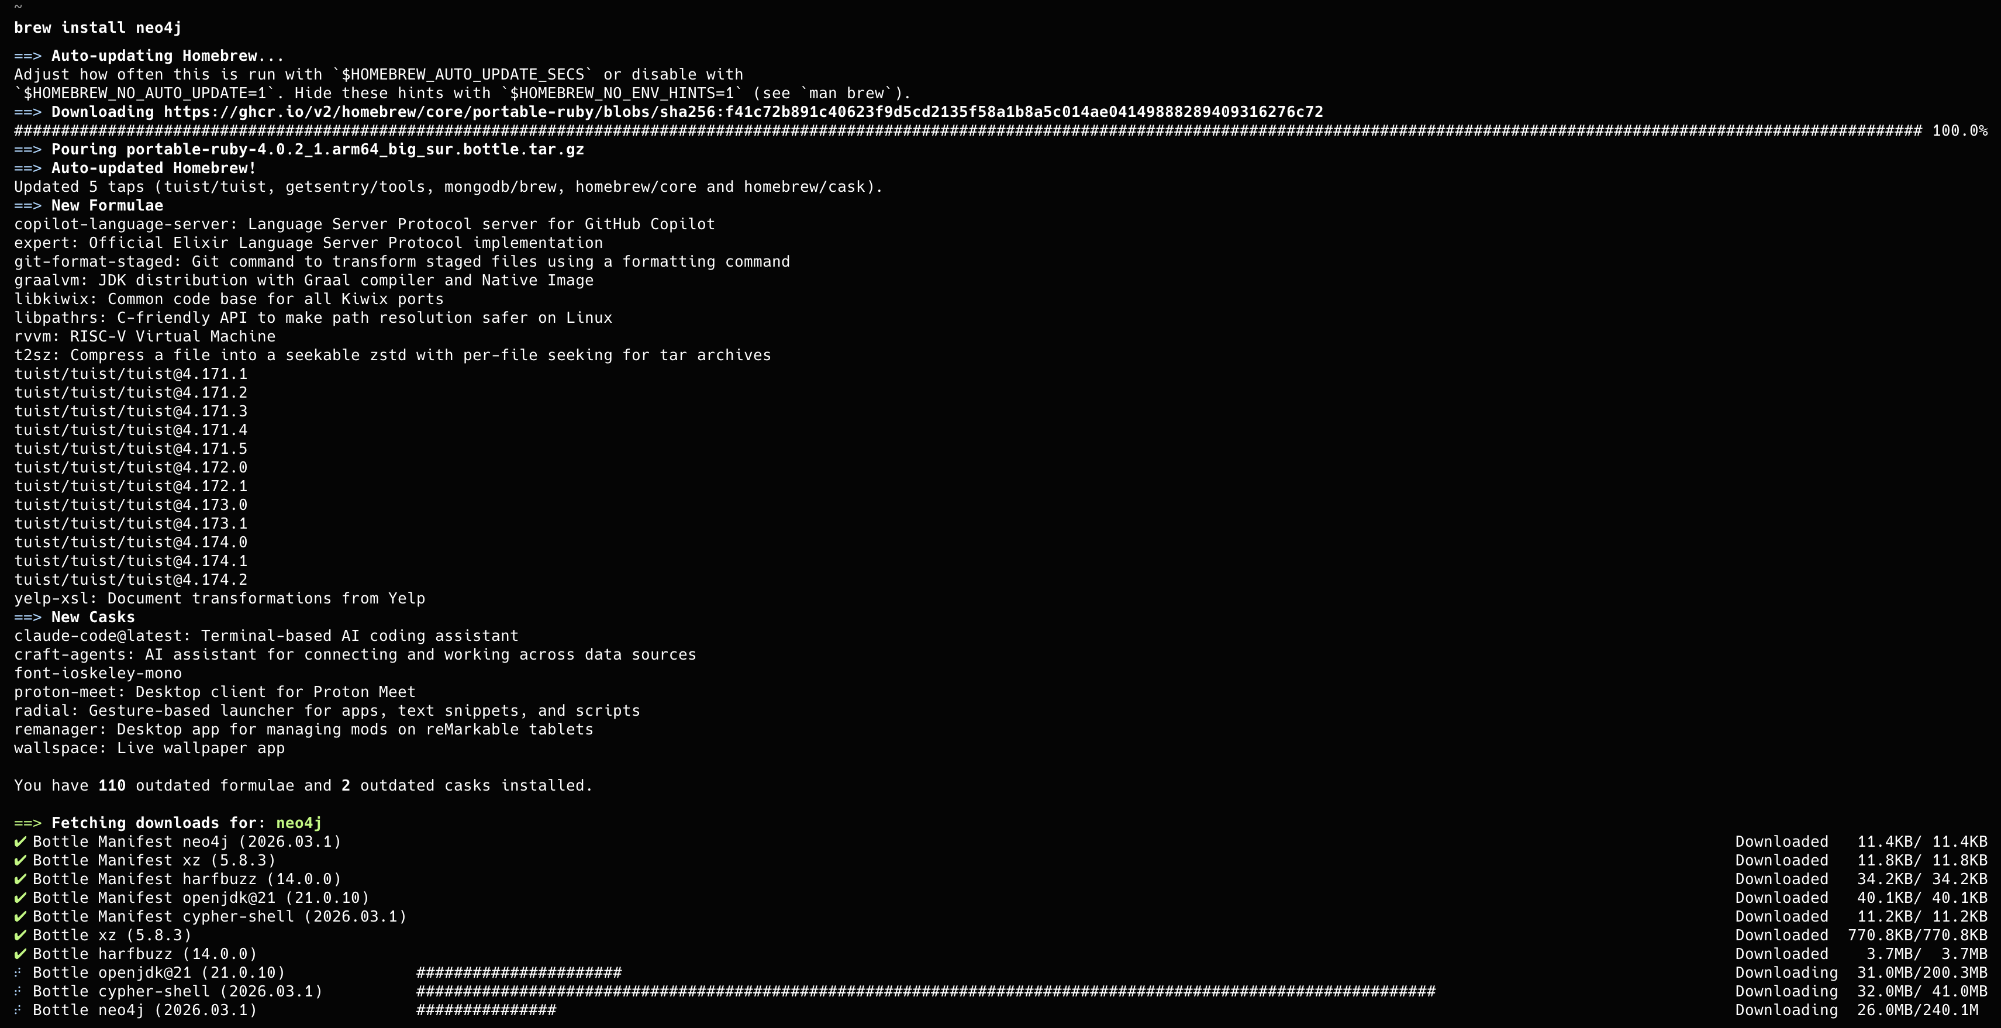
Подключился к среде: http://localhost:7474/browser/
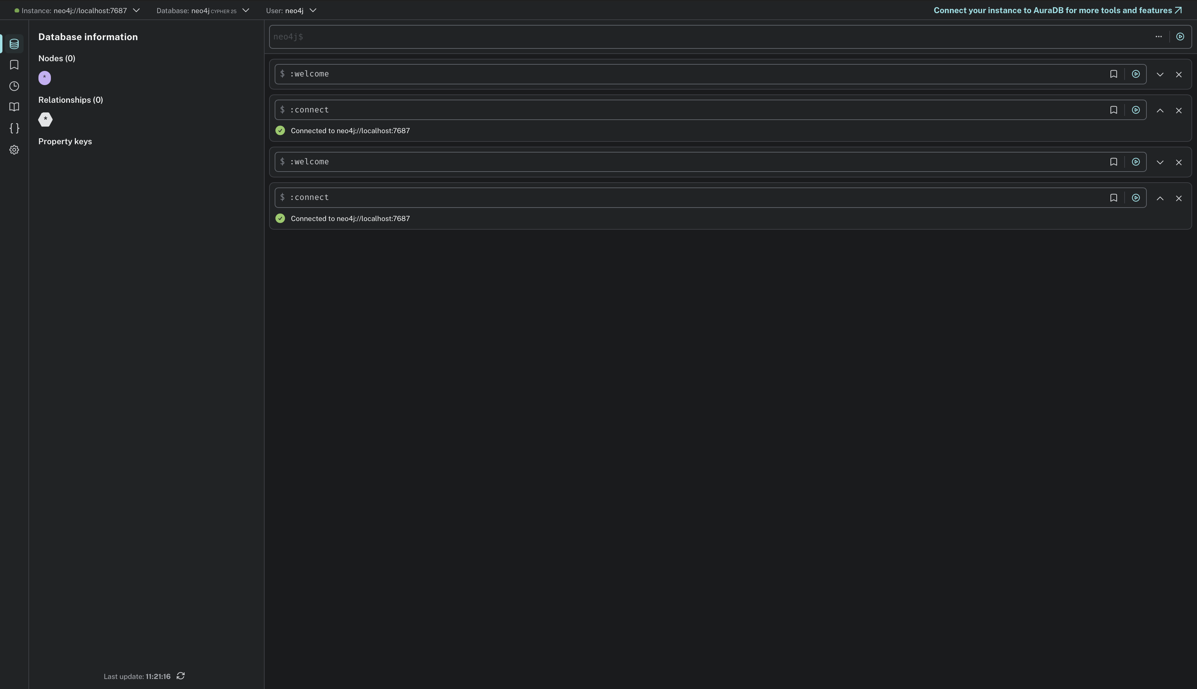

Базовое задание

Создать в среде Neo4j базу данных по теме, выданной преподавателем. Определить набор узлов, задать их свойства и метки.
Создам узлы и их свойства с метками:
CREATE (:Coach {
id: 1,
name: 'Иванов Алексей Петрович',
sport: 'football',
rank: 'Мастер спорта',
experience_years: 12
});

CREATE (:Student {
id: 1,
name: 'Петров Никита',
age: 12,
grade: 6
});

CREATE (:Student {
id: 2,
name: 'Сидорова Анна',
age: 11,
grade: 5
});

CREATE (:Section {
id: 1,
name: 'Футбол',
sport: 'football',
min_age: 6,
max_age: 18,
capacity: 25
});
Добавим связи:
MATCH (c:Coach {id:1}), (s:Student {id:1})
CREATE (c)-[:TRAINS]->(s);

MATCH (c:Coach {id:1}), (s:Student {id:2})
CREATE (c)-[:TRAINS]->(s);

MATCH (s:Student {id:1}), (sec:Section {id:1})
CREATE (s)-[:ENROLLED_IN {since:'2024-09-01'}]->(sec);

MATCH (s:Student {id:2}), (sec:Section {id:1})
CREATE (s)-[:ENROLLED_IN {since:'2024-09-01'}]->(sec);

MATCH (c:Coach {id:1}), (sec:Section {id:1})
CREATE (c)-[:LEADS]->(sec);

Продемонстрировать (вывести на экран) содержимое БД (узлы и их свойства), используя команды Match/Where/Return.
Показать все узлы:
MATCH (n) RETURN n
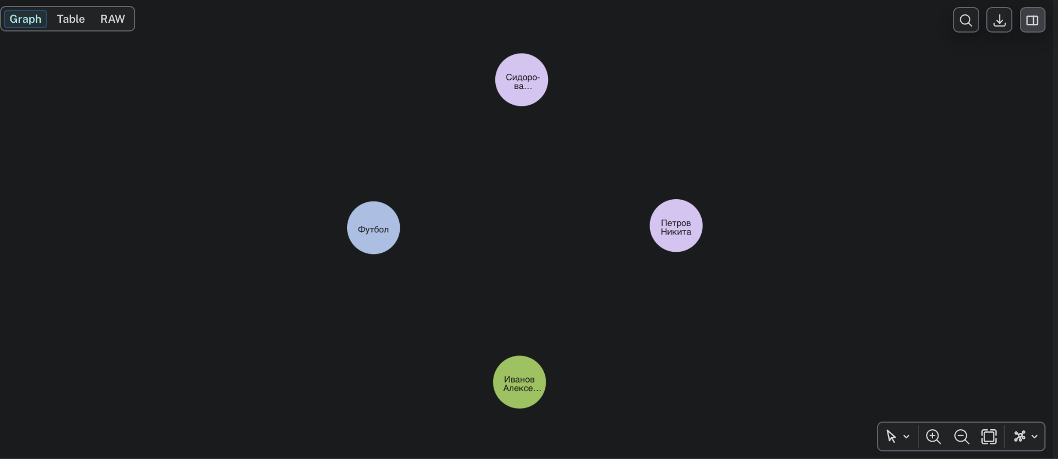
Выведем, например, тренеров:
MATCH (c:Coach)
RETURN c.name AS Имя, c.rank AS Звание, c.experience_years AS Стаж
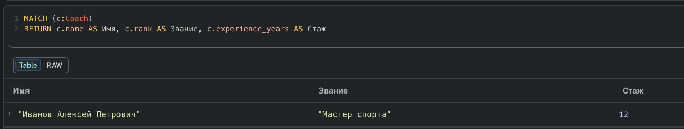
Where, где ученицы старше 11:
MATCH (s:Student)
WHERE s.age > 11
RETURN s.name AS Имя, s.age AS Возраст
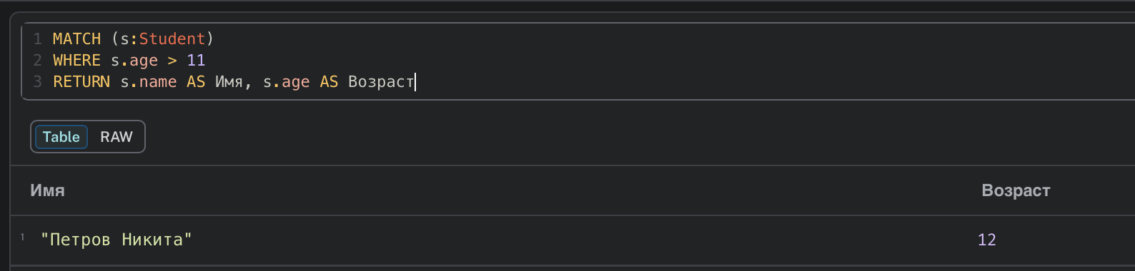
Все связи — кто кого тренирует:
MATCH (c:Coach)-[:TRAINS]->(s:Student)
RETURN c.name AS Тренер, s.name AS Ученик
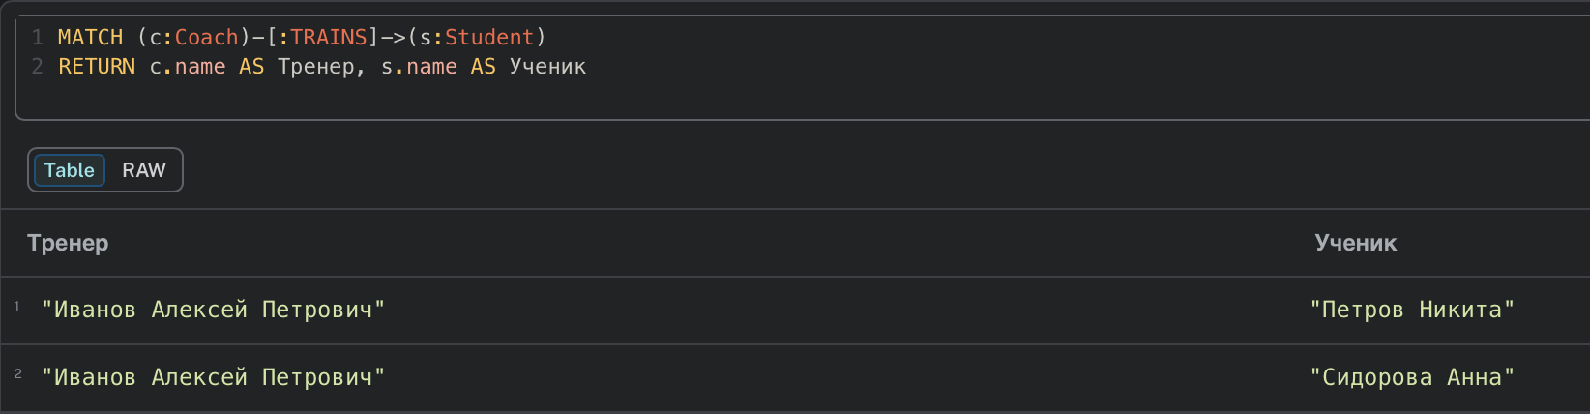

Создать набор узлов БД. Определить для них несколько меток и свойств. Создать отношение между новыми узлами. Создать отношение между существующими узлами.
Создам узлы с несколькими метками и свойствами. В Neo4j узел может иметь несколько меток — через двоеточие:
CREATE (:Coach:Person {
id: 10,
name: 'Козлов Дмитрий',
sport: 'judo',
rank: 'КМС',
experience_years: 5
});

CREATE (:Student:Person {
id: 10,
name: 'Морозов Илья',
age: 13,
grade: 7
});

CREATE (:Section:Group {
id: 10,
name: 'Дзюдо',
sport: 'judo',
min_age: 7,
max_age: 18,
capacity: 15
});
Для них добавил связи:
MATCH (c:Coach {id:10}), (s:Student {id:10})
CREATE (c)-[:TRAINS {since:'2025-01-01'}]->(s);

MATCH (c:Coach {id:10}), (sec:Section {id:10})
CREATE (c)-[:LEADS]->(sec);

MATCH (s:Student {id:10}), (sec:Section {id:10})
CREATE (s)-[:ENROLLED_IN {since:'2025-01-01'}]->(sec);
Создал отношение между существующими узлами. Связывал новые узлы со старыми (которые создал ранее):
// Новый ученик записан в старую секцию Футбол
MATCH (s:Student {id:10}), (sec:Section {id:1})
CREATE (s)-[:ENROLLED_IN {since:'2025-02-01'}]->(sec);

// Старый тренер тренирует нового ученика
MATCH (c:Coach {id:1}), (s:Student {id:10})
CREATE (c)-[:TRAINS]->(s);
Вот что получилось:
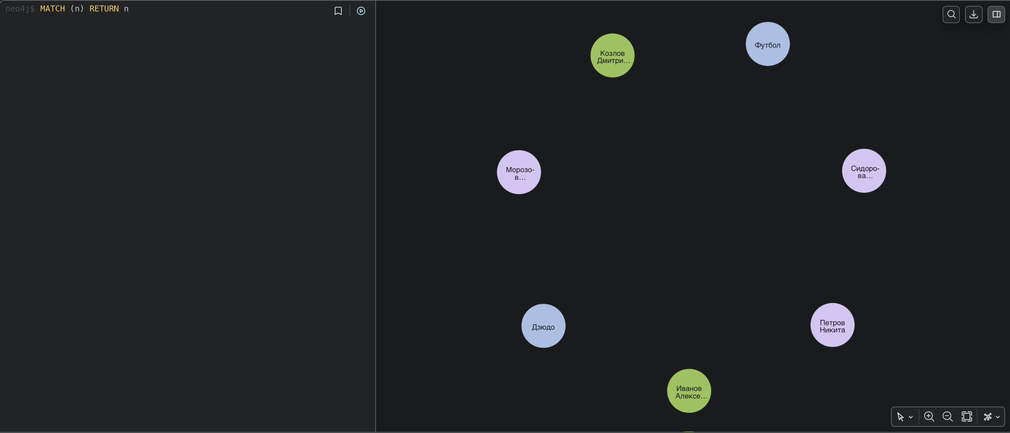
MATCH (a)-[r]->(b)
RETURN a, r, b

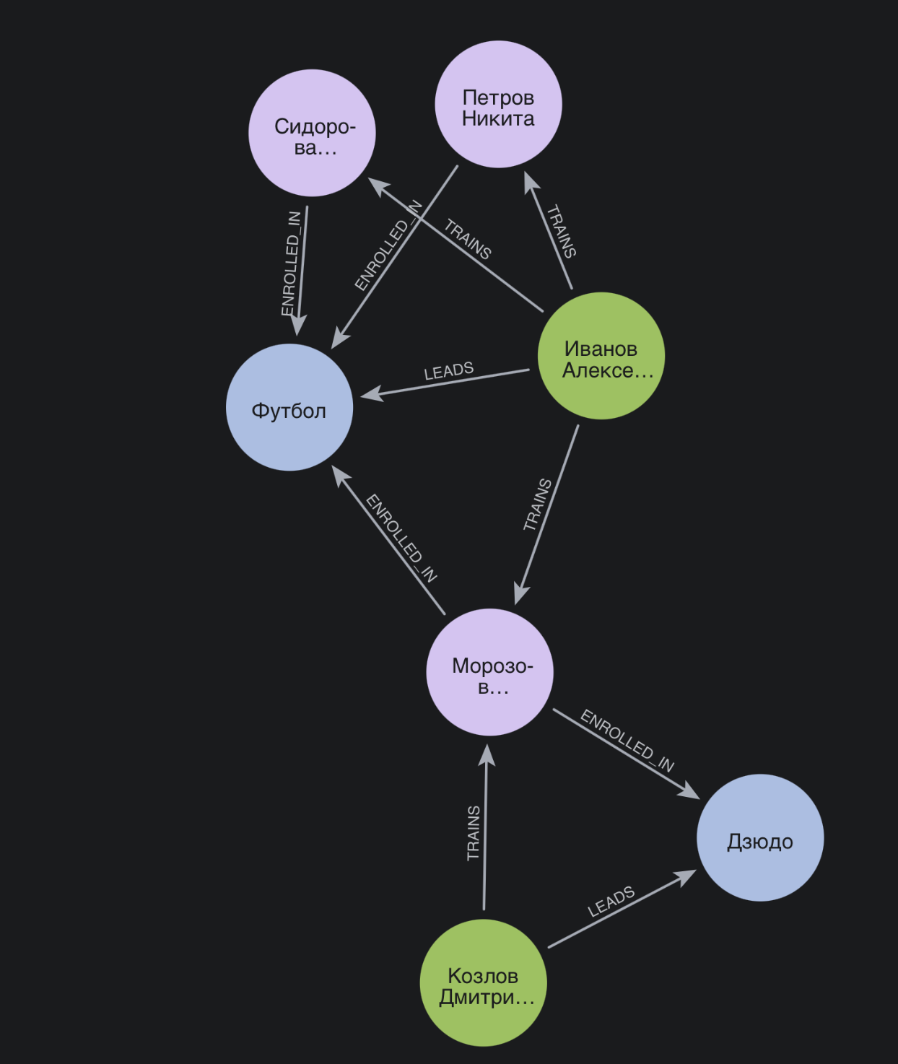
Узлы с двумя метками:
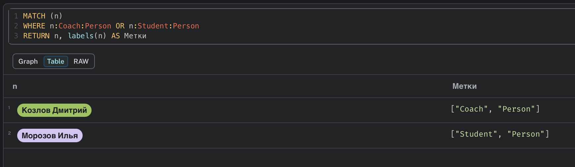
Теперь я хочу удалить узел и его связи. Проверим сначала как было:
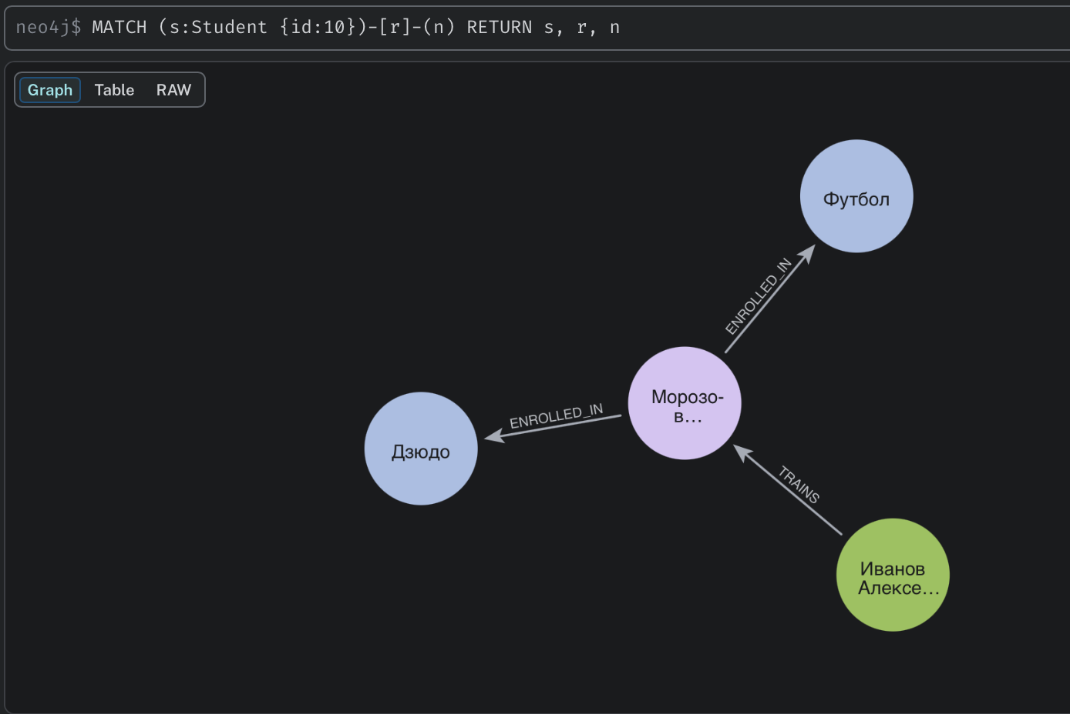

Продемонстрировать удаление узлов и связей. Продемонстрировать удаление и изменение свойств и меток.
Связь до удаления:
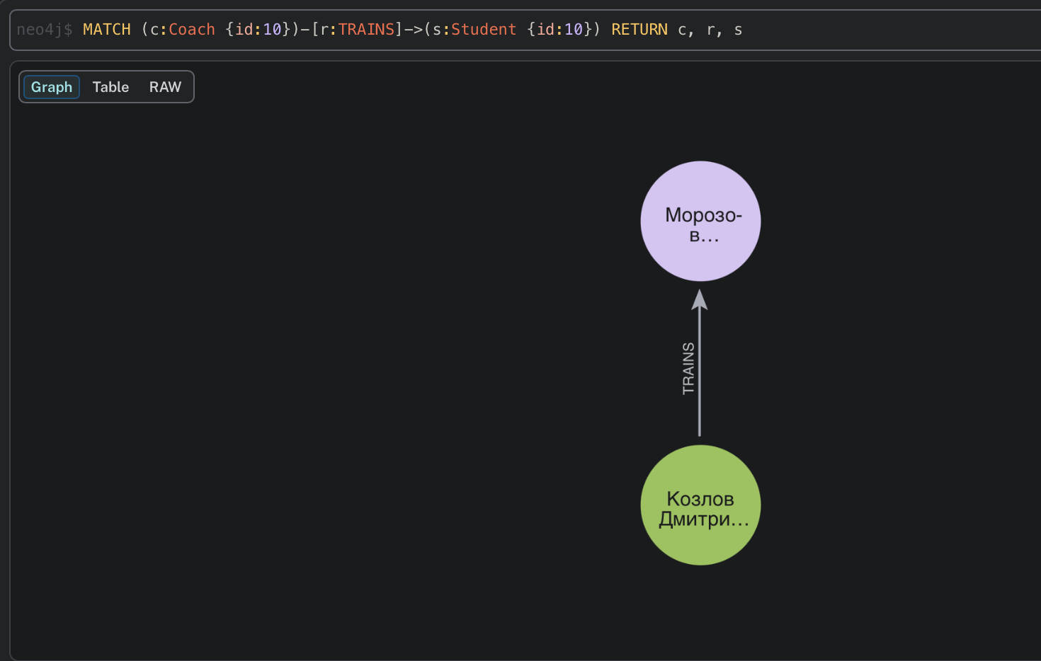
Удаляю связь:
MATCH (c:Coach {id:10})-[r:TRAINS]->(s:Student {id:10})
DELETE r
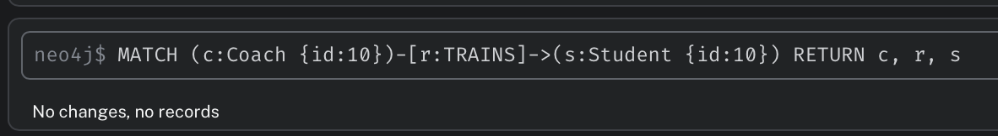
Удаляю узел:
MATCH (s:Student {id:10})
DETACH DELETE s
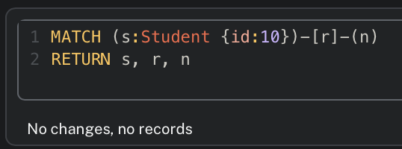
Изменение свойства (SET). Проверим как было ДО:
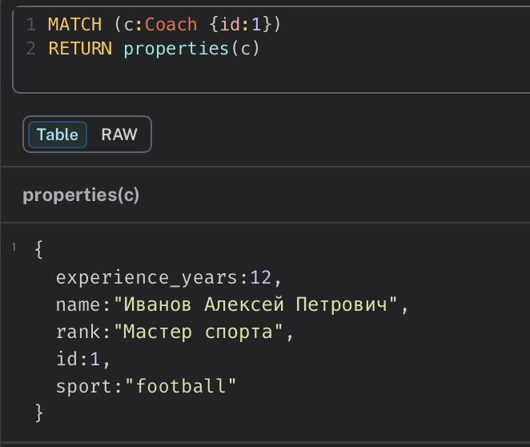
Как стало после обновления свойства опыта.
MATCH (c:Coach {id:1})
SET c.experience_years = 15
RETURN c.name AS Имя, c.experience_years AS Стаж
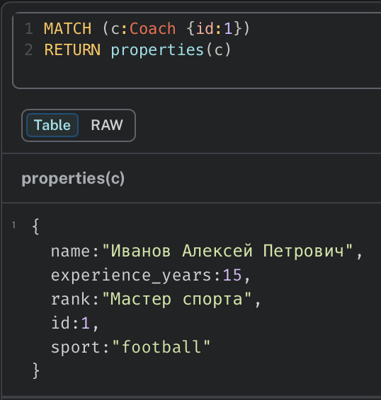
Как стало после удаления свойства. Но сначала добавим телефон:
MATCH (c:Coach {id:1})
SET c.phone = '+79161234567'
RETURN properties(c)
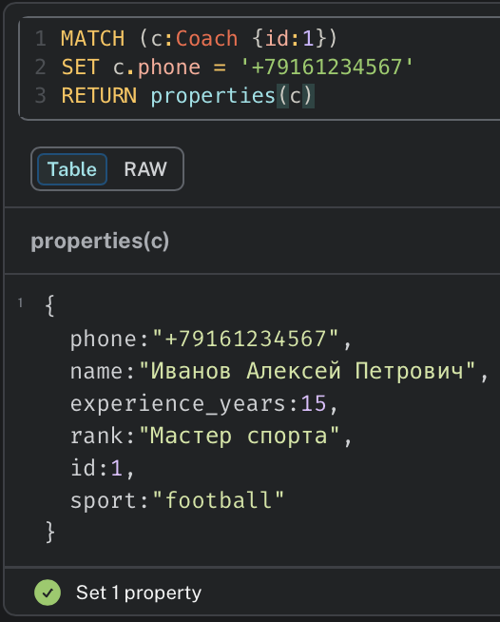
А теперь удалим:
MATCH (c:Coach {id:1})
REMOVE c.phone
RETURN properties(c)
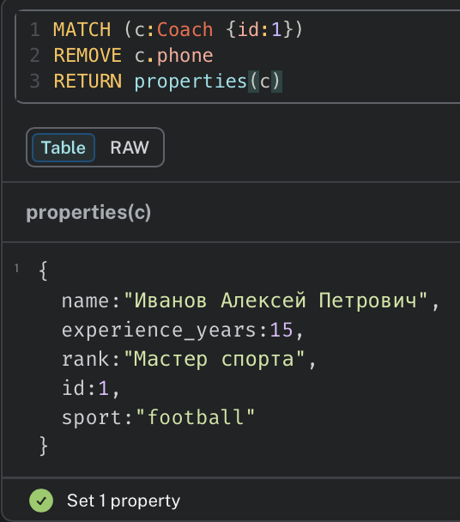
Теперь добавим метку и удалим её:
MATCH (c:Coach {id:1})
SET c:Veteran
RETURN c, labels(c) AS Метки
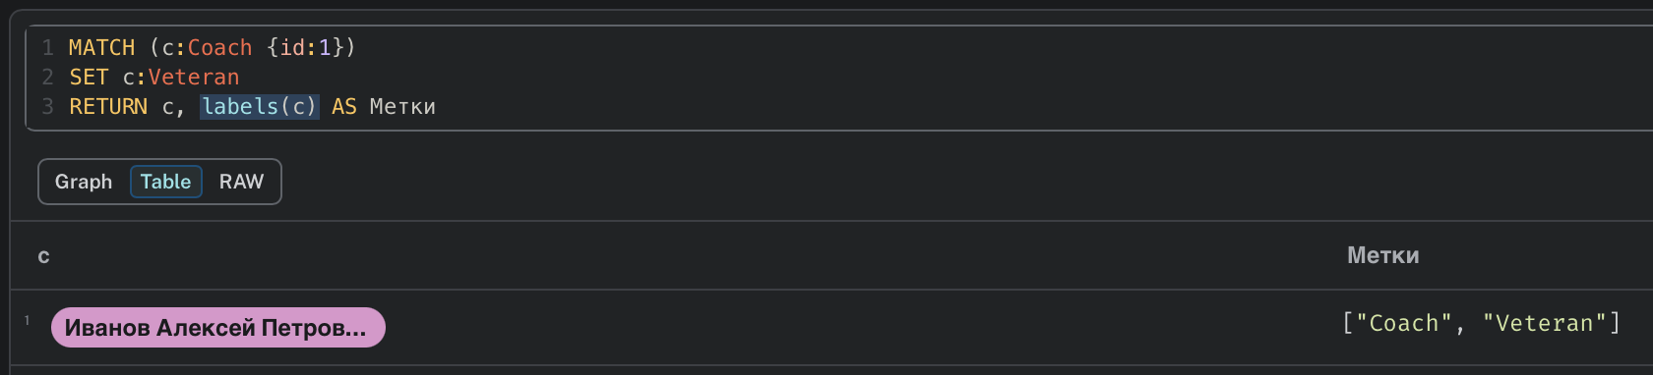
А теперь удалим:
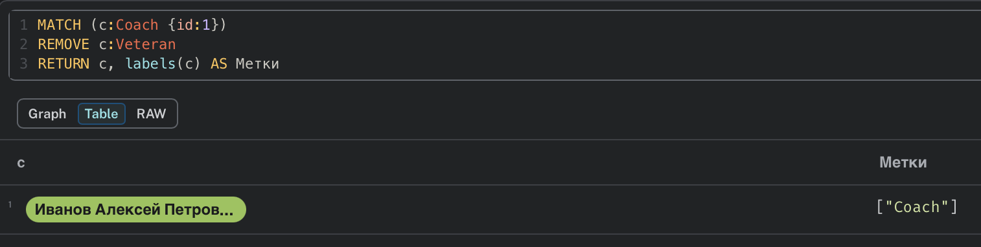

Продемонстрировать содержимое БД (фильтрация по узлам, отношениям, меткам и связям).
Фильтрация по узлам (WHERE):
// Ученики старше 11 лет
MATCH (s:Student)
WHERE s.age > 11
RETURN s
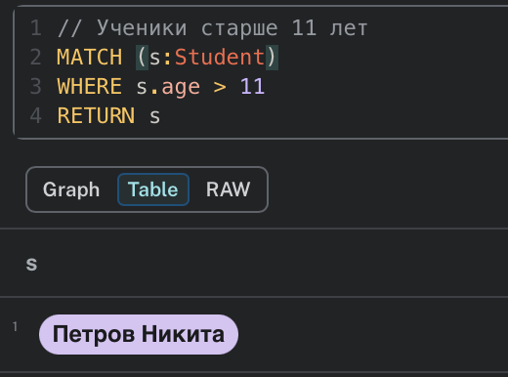
// Тренер с стажем больше 10 лет
MATCH (c:Coach)
WHERE c.experience_years > 10
RETURN c
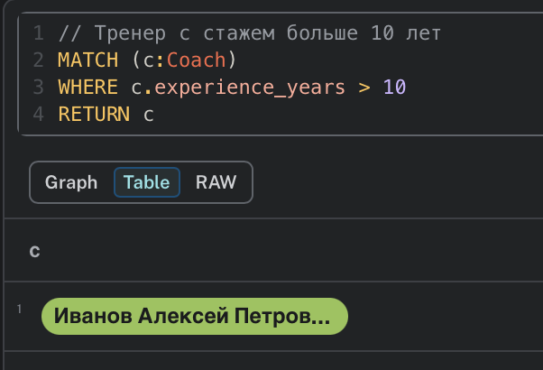
Фильтрация по метке:
// Только узлы с меткой Person
MATCH (n:Person)
RETURN n, labels(n) AS Метки
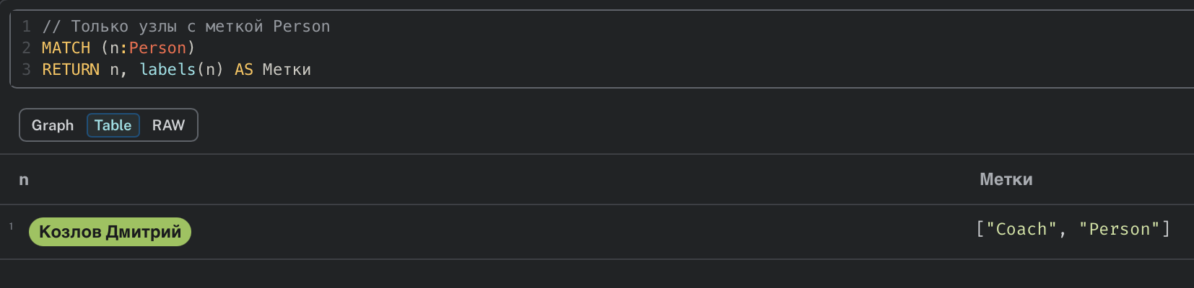
// Узлы с двумя метками одновременно
MATCH (n:Coach:Person)
RETURN n
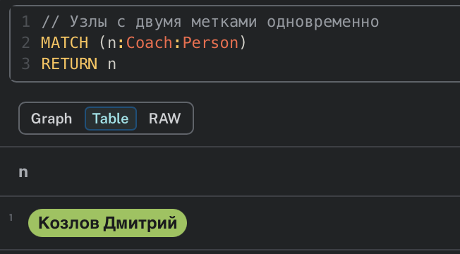
Фильтрация по отношениям:
// Кого тренирует тренер id:1
MATCH (c:Coach {id:1})-[r:TRAINS]->(s:Student)
RETURN c, r, s
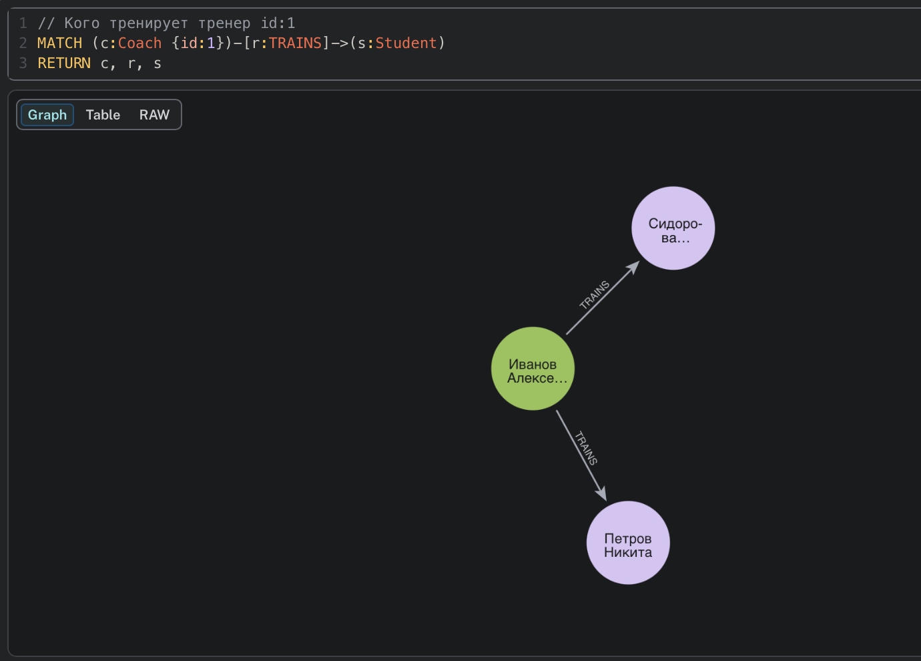
// В какой секции состоит ученик
MATCH (s:Student)-[r:ENROLLED_IN]->(sec:Section)
RETURN s, r, sec
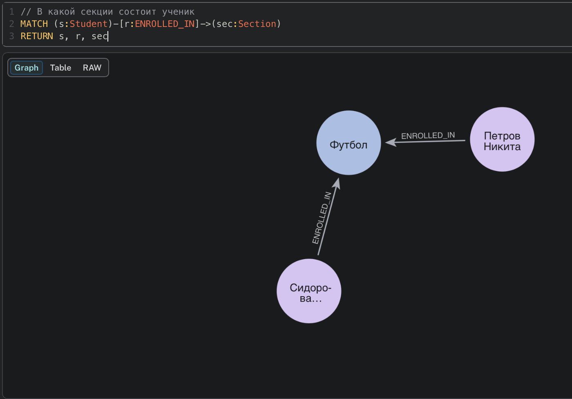
Фильтрация по связям в обоих направлениях:
// Все кто связан с секцией Футбол
MATCH (n)-[r]-(sec:Section {name:'Футбол'})
RETURN n, r, sec
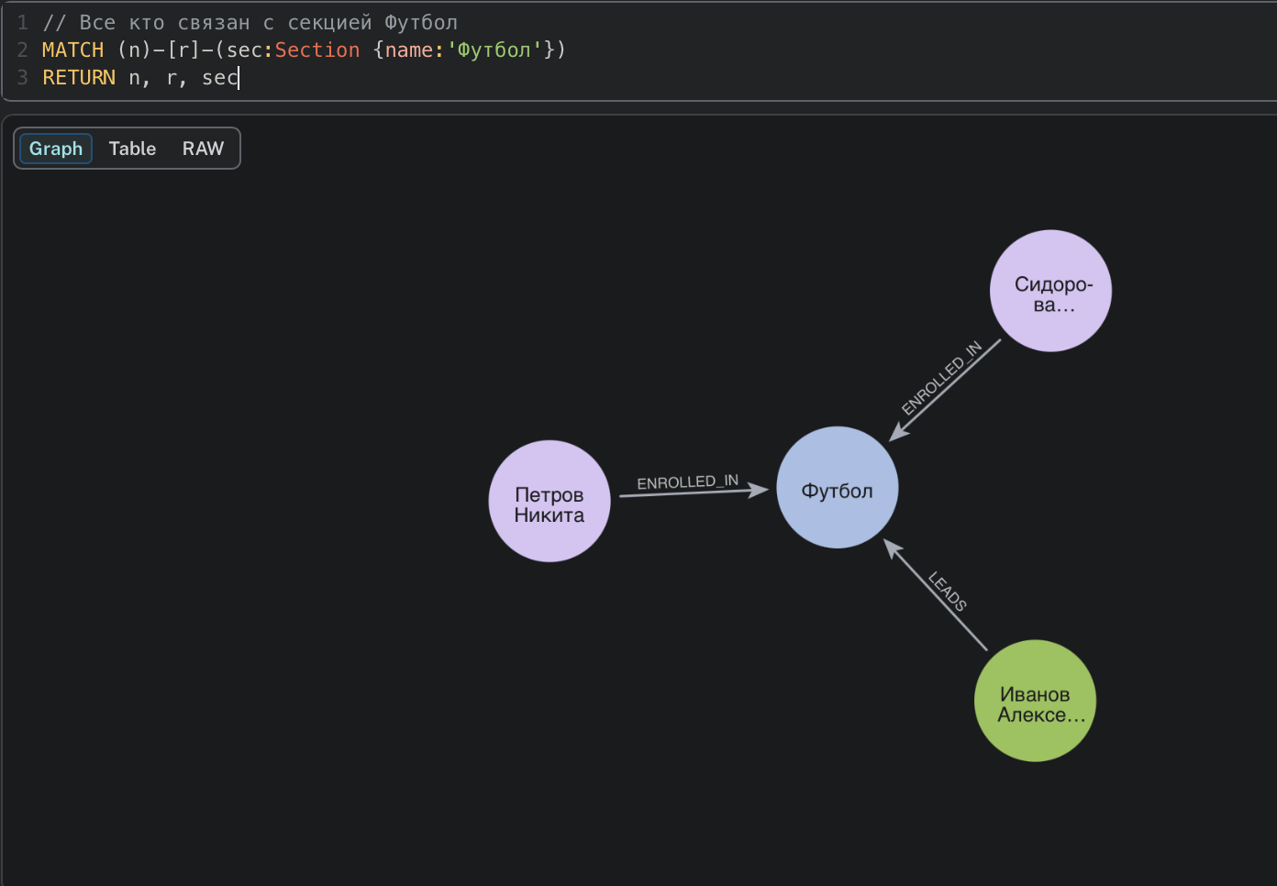
Фильтрация по типу отношения:
// Все отношения типа LEADS
MATCH (a)-[r:LEADS]->(b)
RETURN a, r, b
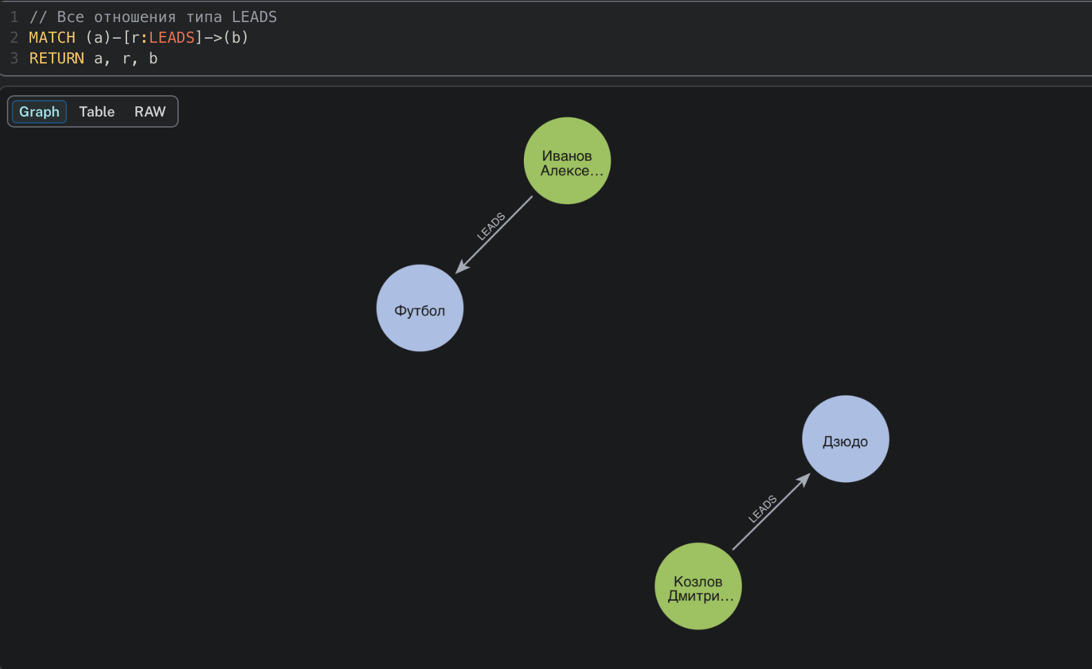
// Все отношения типа ENROLLED_IN с датой
MATCH (s:Student)-[r:ENROLLED_IN]->(sec:Section)
WHERE r.since = '2024-09-01'
RETURN s.name AS Ученик, sec.name AS Секция, r.since AS Дата
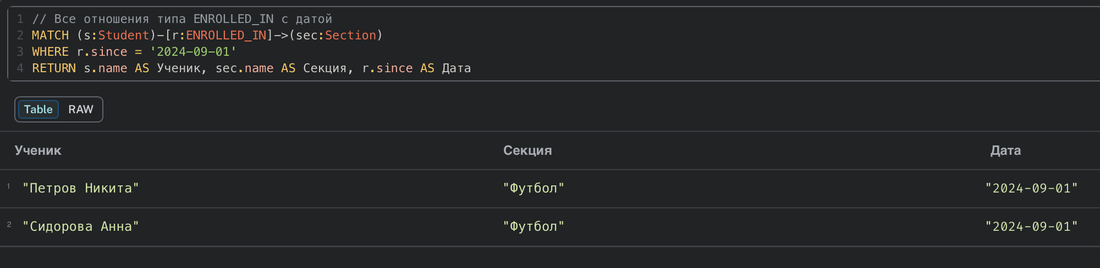

Выполнить запросы к базе данных на языке Cypher:

C условием NOT NULL
Добавим тренера с rank = null:
// Добавить тренера без звания (rank = null)
CREATE (:Coach:Person {
id: 3,
name: 'Волков Андрей Николаевич',
sport: 'swimming',
experience_years: 3,
rank: null
});
Теперь покажем тренеров с названием:
MATCH (c:Coach)
WHERE c.rank IS NOT NULL
RETURN c.name AS Имя, c.rank AS Звание
И без названия:
MATCH (c:Coach)
WHERE c.rank IS NULL
RETURN c.name AS Имя, c.experience_years AS Стаж
Результаты запросов:
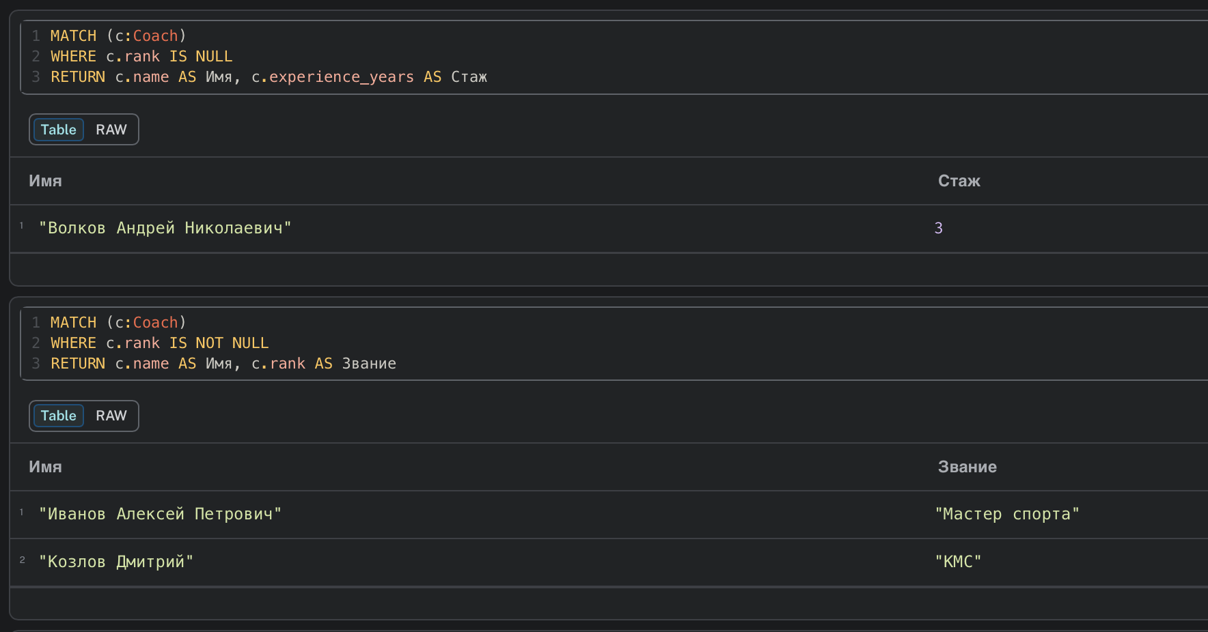

Операторами AND, OR
AND: тренер по футболу И стаж больше 10:
MATCH (c:Coach)
WHERE c.sport = 'football' AND c.experience_years > 10
RETURN c.name AS Имя, c.sport AS Спорт, c.experience_years AS Стаж
OR: ученики 11 или 12 лет
MATCH (s:Student)
WHERE s.age = 11 OR s.age = 12
RETURN s.name AS Имя, s.age AS Возраст
Результаты запросов:
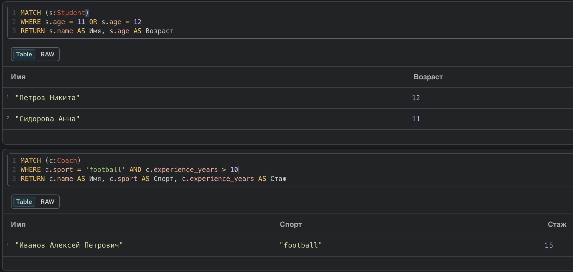

С сортировкой
Ученики по возрасту по возрастанию:
MATCH (s:Student)
RETURN s.name AS Имя, s.age AS Возраст
ORDER BY s.age ASC
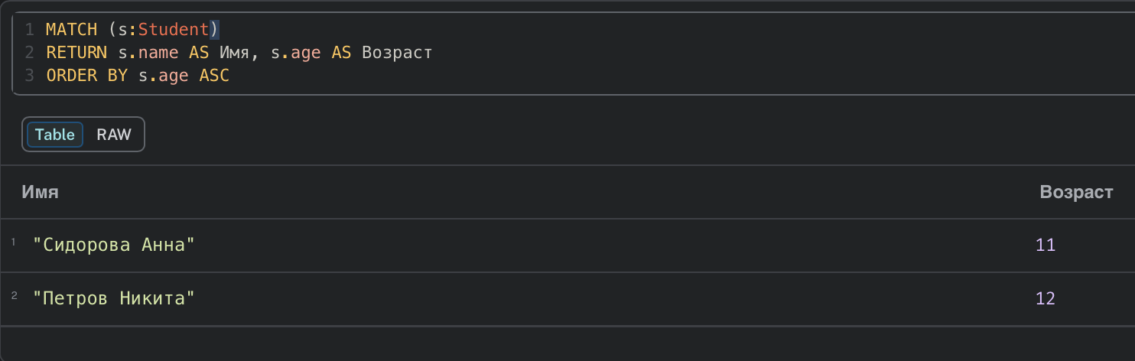
Тренеры по стажу по убыванию опыта:
MATCH (c:Coach)
RETURN c.name AS Имя, c.experience_years AS Стаж
ORDER BY c.experience_years DESC
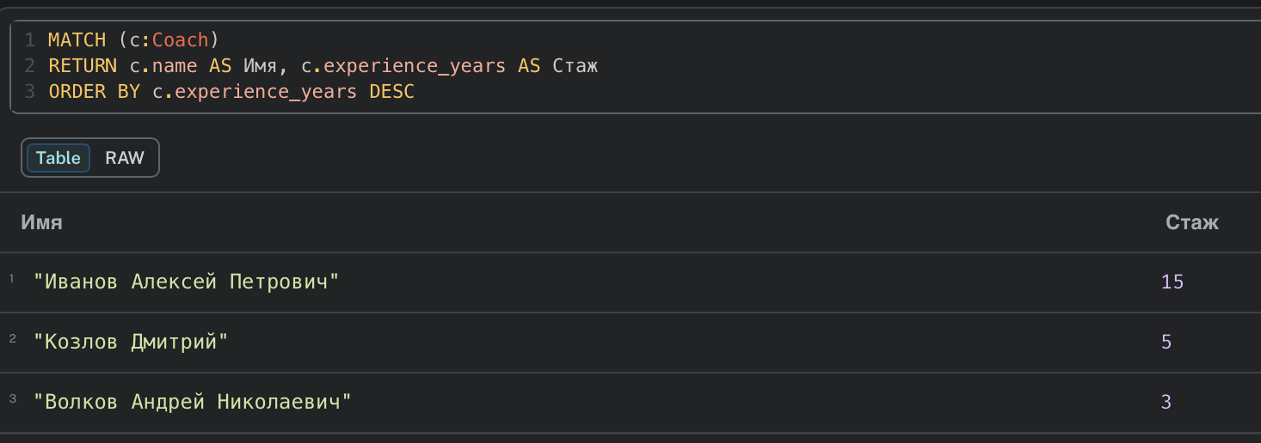

С условием на направление отношения
Прямое направление: тренер -> ученик:
MATCH (c:Coach)-[r:TRAINS]->(s:Student)
RETURN c, r, s
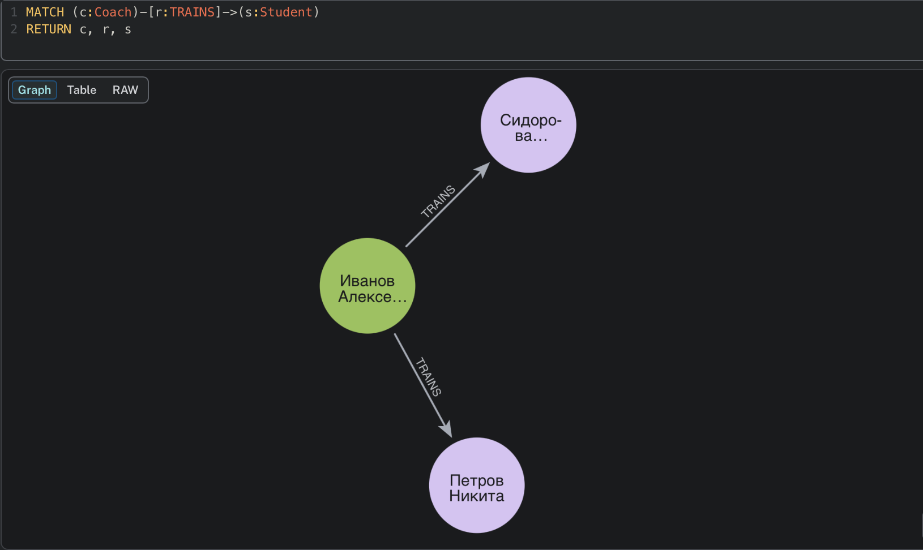
Обратное направление: от ученика к тренеру:
MATCH (s:Student)<-[r:TRAINS]-(c:Coach)
RETURN s, c, r
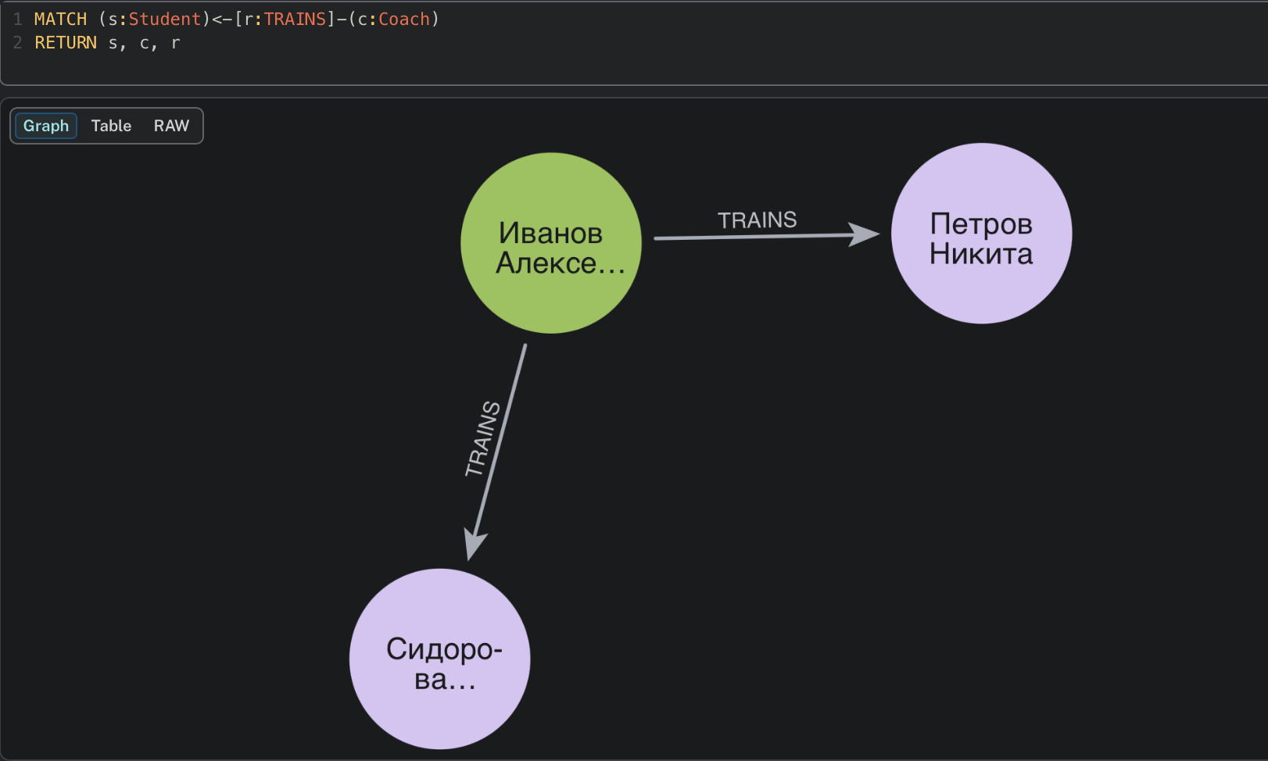
Без направления: все связанные с тренером:
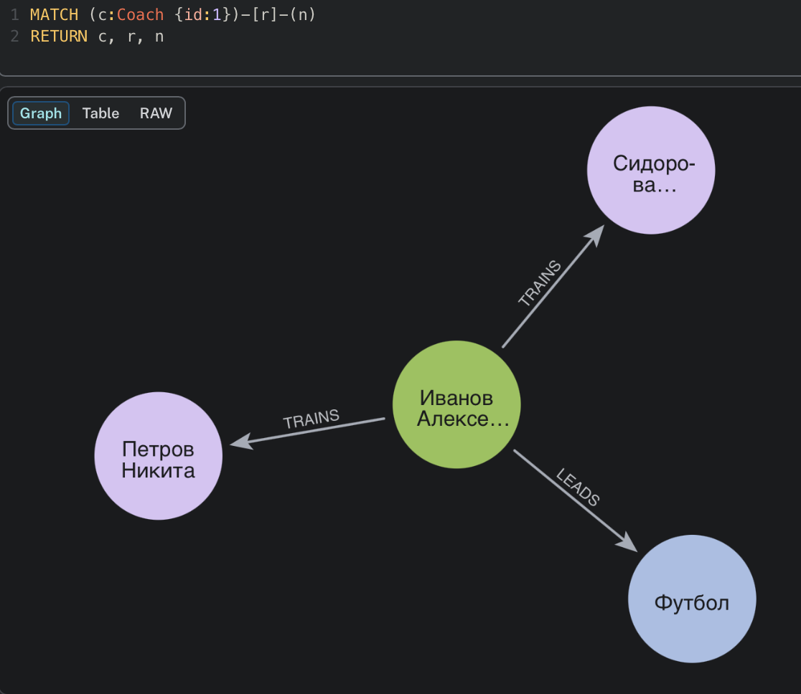

С параметрами отношения
Отношения ENROLLED_IN с конкретной датой:
MATCH (s:Student)-[r:ENROLLED_IN]->(sec:Section)
WHERE r.since = '2024-09-01'
RETURN s.name AS Ученик, sec.name AS Секция, r.since AS Дата
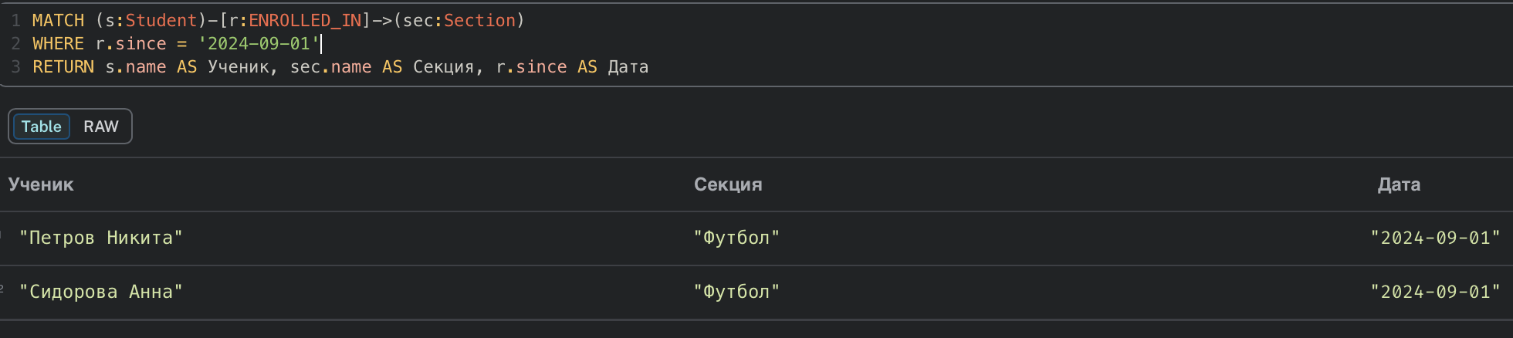
Вывести параметры всех отношений ENROLLED_IN:
MATCH (s:Student)-[r:ENROLLED_IN]->(sec:Section)
RETURN s.name AS Ученик, sec.name AS Секция, properties(r) AS Параметры

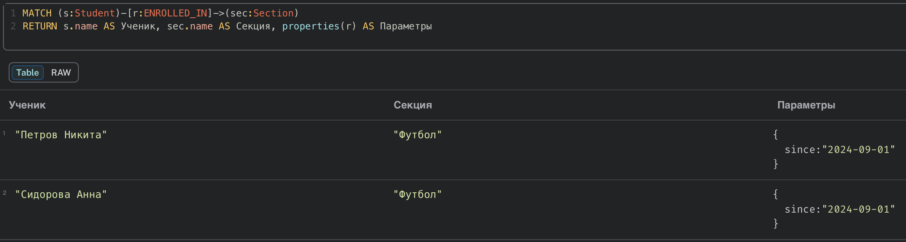

Расширенное

Продемонстрировать работу команд LIMIT, SKIP
LIMIT — ограничить количество результатов:
Показать только два узла:
MATCH (n)
RETURN n
LIMIT 2
Показать только 2 ученика:
MATCH (s:Student)
RETURN s.name AS Имя, s.age AS Возраст
LIMIT 2
Результат работы команд:
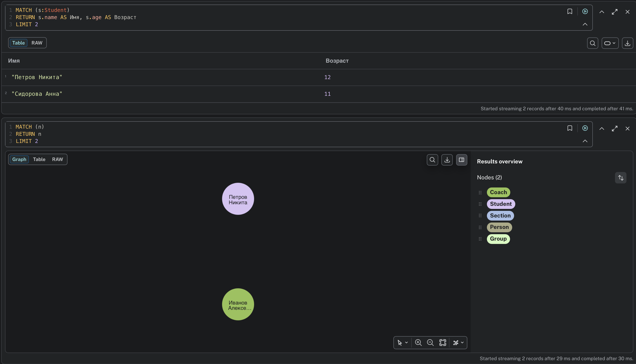
SKIP — пропустить первые N результатов:
Пропустить первого ученика:
MATCH (s:Student)
RETURN s.name AS Имя, s.age AS Возраст
SKIP 1
Результат работы команды (С и без скачка):
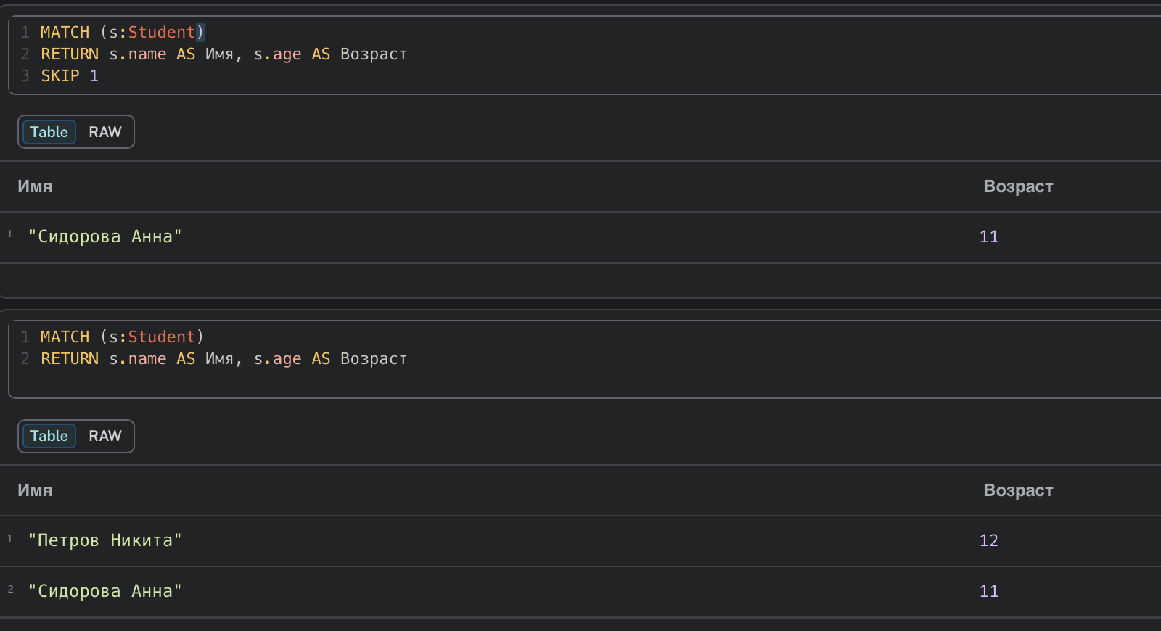

Продемонстрировать работу команд UNION, MERGE.
UNION — объединить результаты двух запросов.
Имена всех тренеров и учеников в одном списке:
MATCH (c:Coach)
RETURN c.name AS Имя, 'Тренер' AS Роль
UNION
MATCH (s:Student)
RETURN s.name AS Имя, 'Ученик' AS Роль
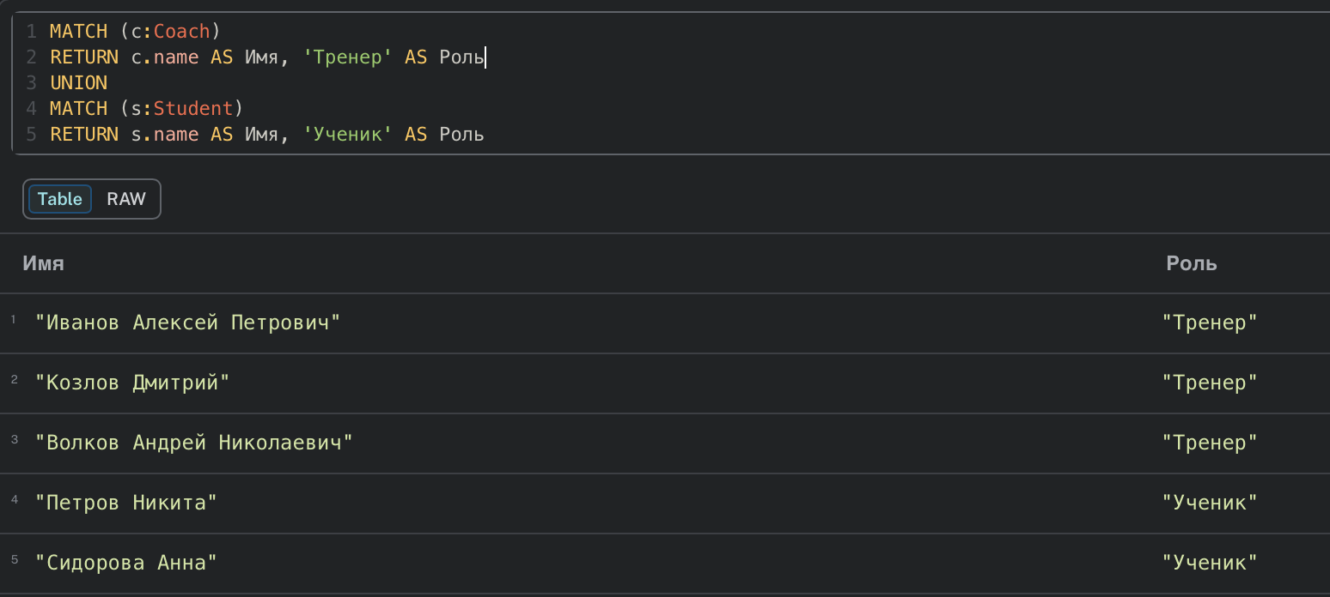
UNION ALL — с дубликатами (не убирает повторы):
MATCH (c:Coach)
RETURN c.sport AS Спорт
UNION ALL
MATCH (sec:Section)
RETURN sec.sport AS Спорт
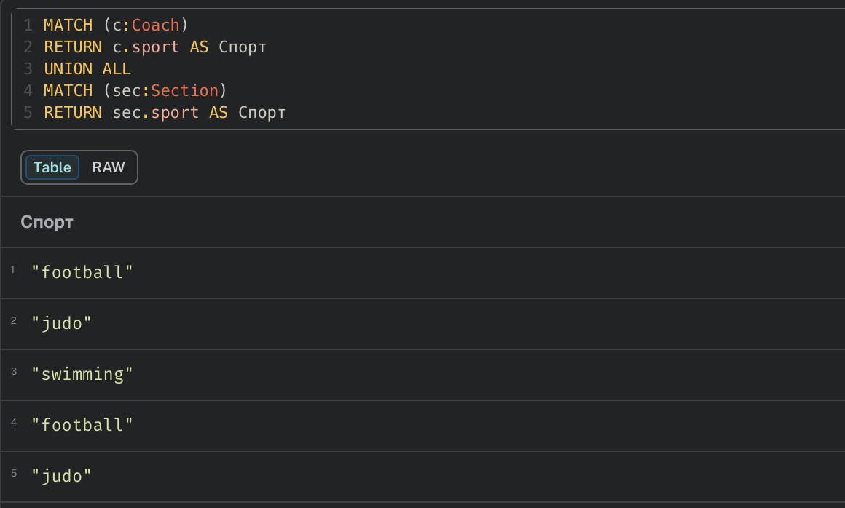
MERGE — создать если не существует.
Создаст узел только если его ещё нет:
MERGE (s:Student {id: 5, name: 'Захаров Кирилл'})
RETURN s
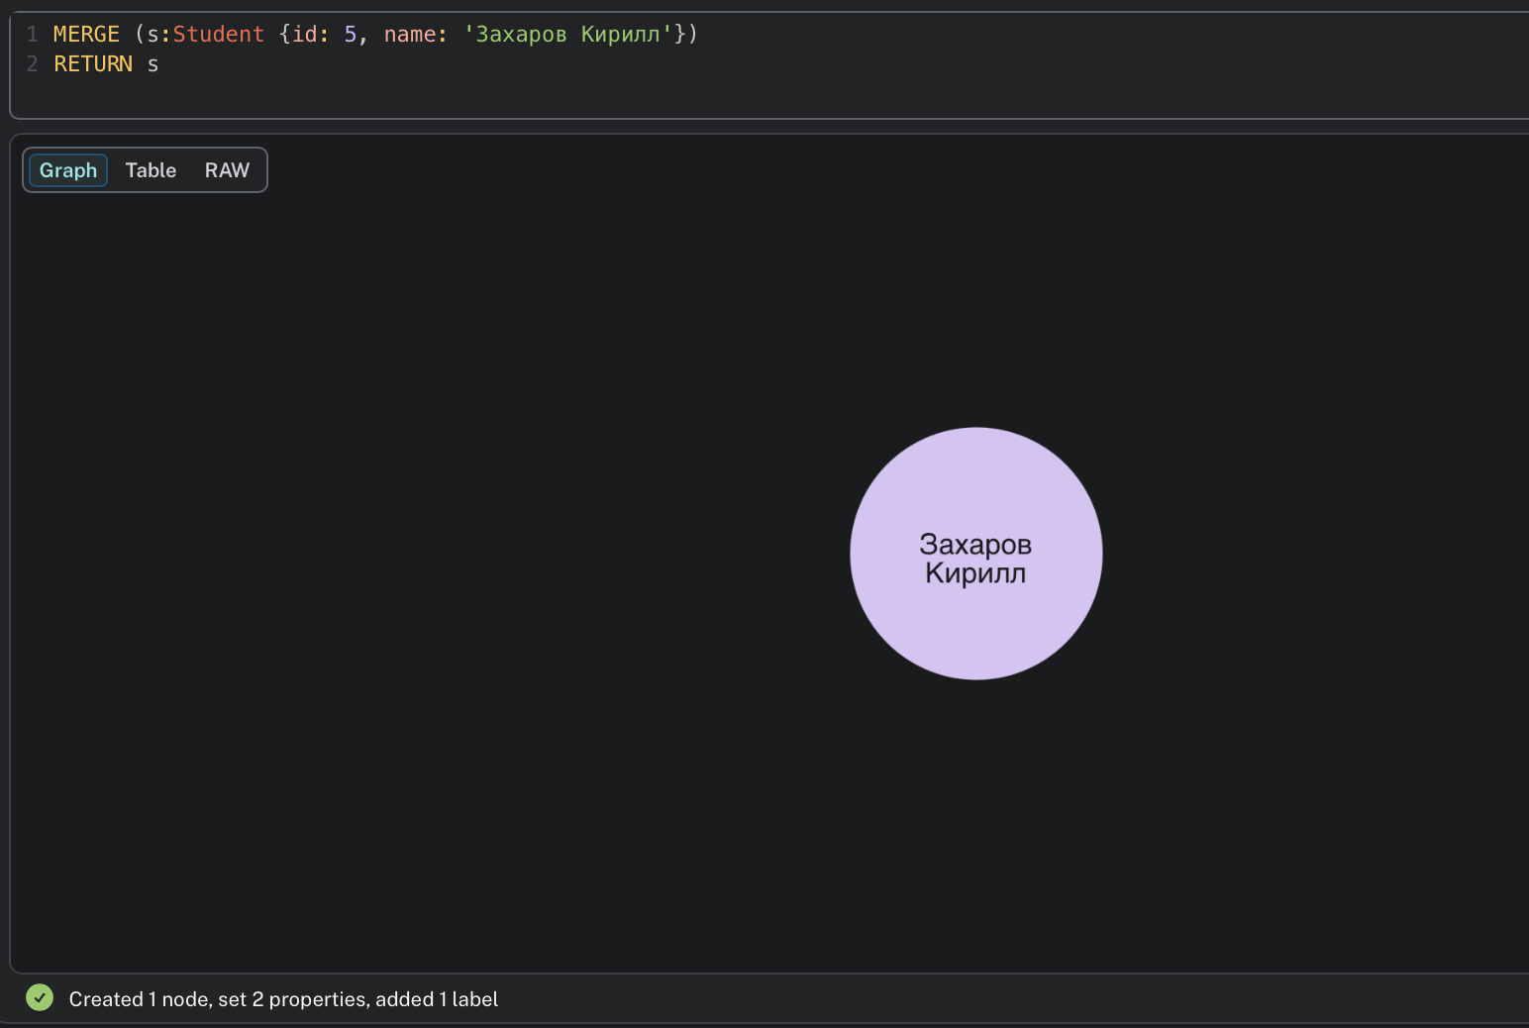
Теперь запустим ещё раз. Узел не задублируется:
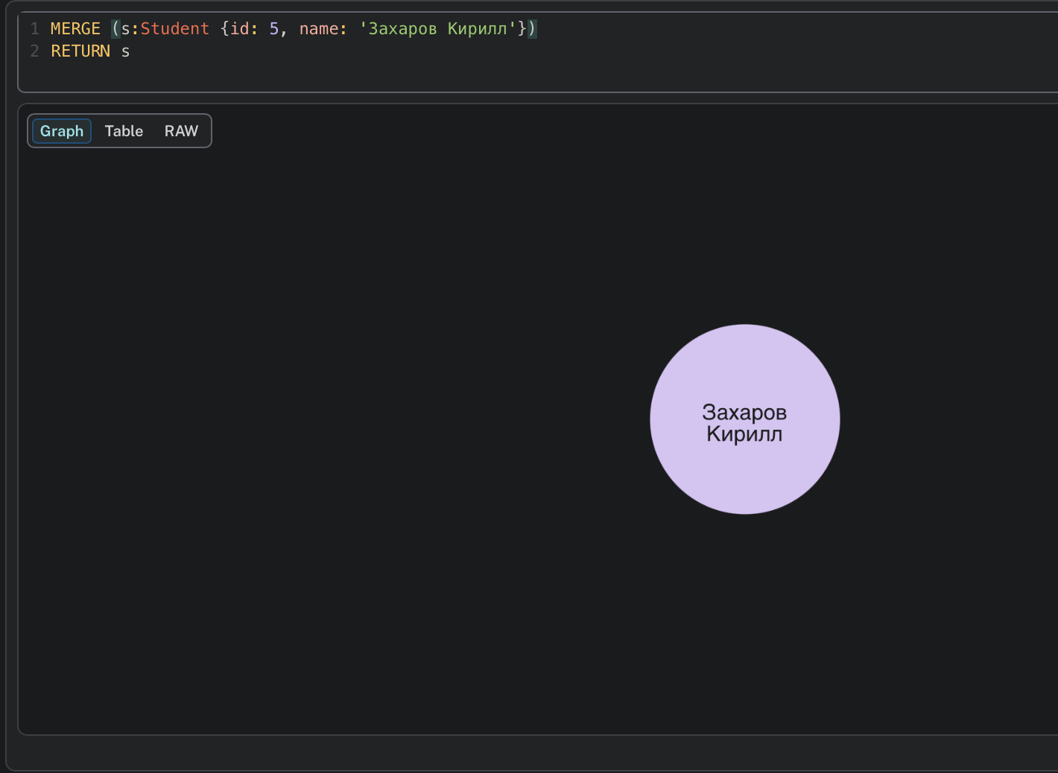
MERGE с ON CREATE и ON MATCH:
- ON CREATE — выполнится если узел создаётся впервые
- ON MATCH — выполнится если узел уже существует
MERGE (s:Student {id: 5})
ON CREATE SET s.age = 14, s.grade = 8
ON MATCH SET s.grade = 9
RETURN s.name AS Имя, properties(s)
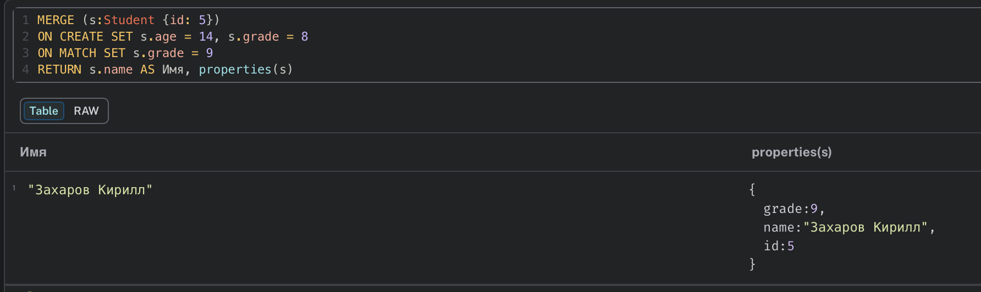
Выполнился блок s.grade = 9, т.к этого студента мы создали ранее. Проверим этот запрос теперь на блок ON CREATE:
MERGE (s:Student {id: 6})
ON CREATE SET s.age = 14, s.grade = 8, s.name = "King"
ON MATCH SET s.grade = 9
RETURN s.name AS Имя, properties(s)
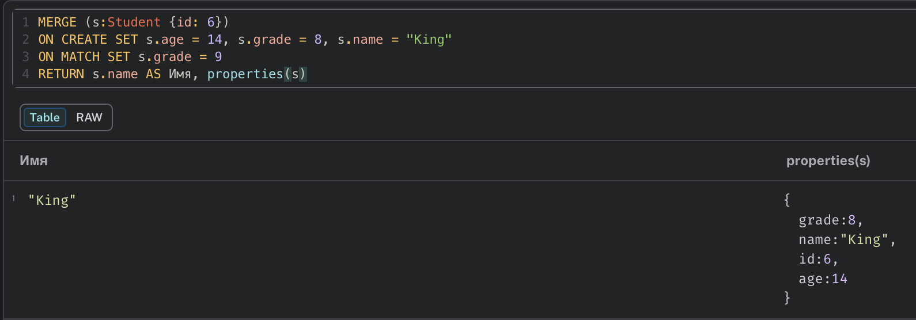
Пользователя с id не было, поэтому создался новый и s.grade = 9 теперь не сработал.
А теперь посмотрим на команду MERGE для отношения:
MATCH (c:Coach {id:1}), (s:Student {id:5})
MERGE (c)-[r:TRAINS]->(s)
RETURN c, s, r
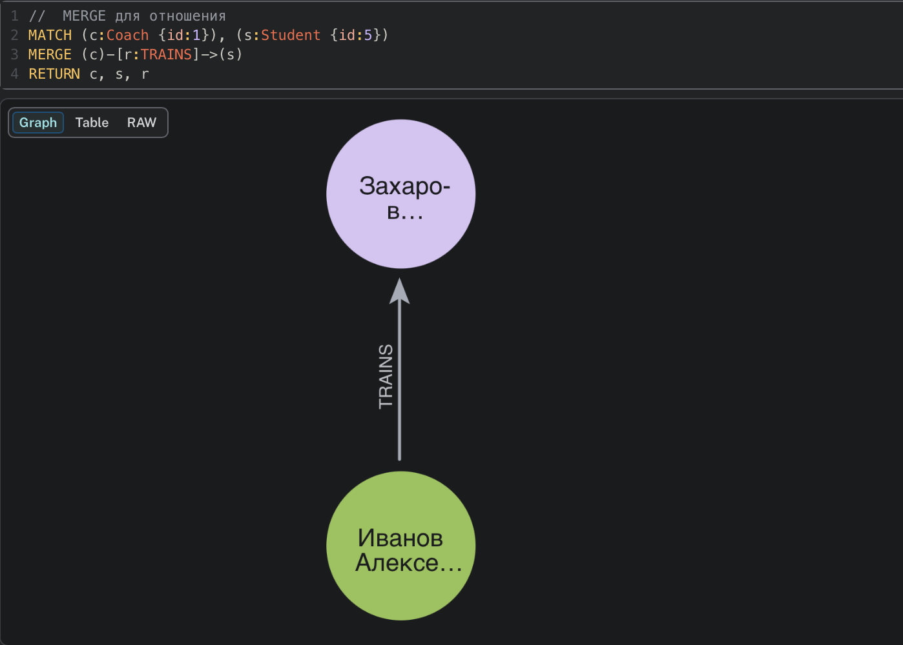

Выполнить запросы к базе данных на языке Cypher:

C агрегированием
// -- Количество учеников
MATCH (s:Student)
RETURN count(s) AS Количество_учеников

// -- Средний возраст учеников
MATCH (s:Student)
RETURN avg(s.age) AS Средний_возраст

// -- Минимальный и максимальный возраст
MATCH (s:Student)
RETURN min(s.age) AS Мин_возраст, max(s.age) AS Макс_возраст

// -- Сколько учеников у каждого тренера
MATCH (c:Coach)-[:TRAINS]->(s:Student)
RETURN c.name AS Тренер, count(s) AS Учеников
Результаты запросов:
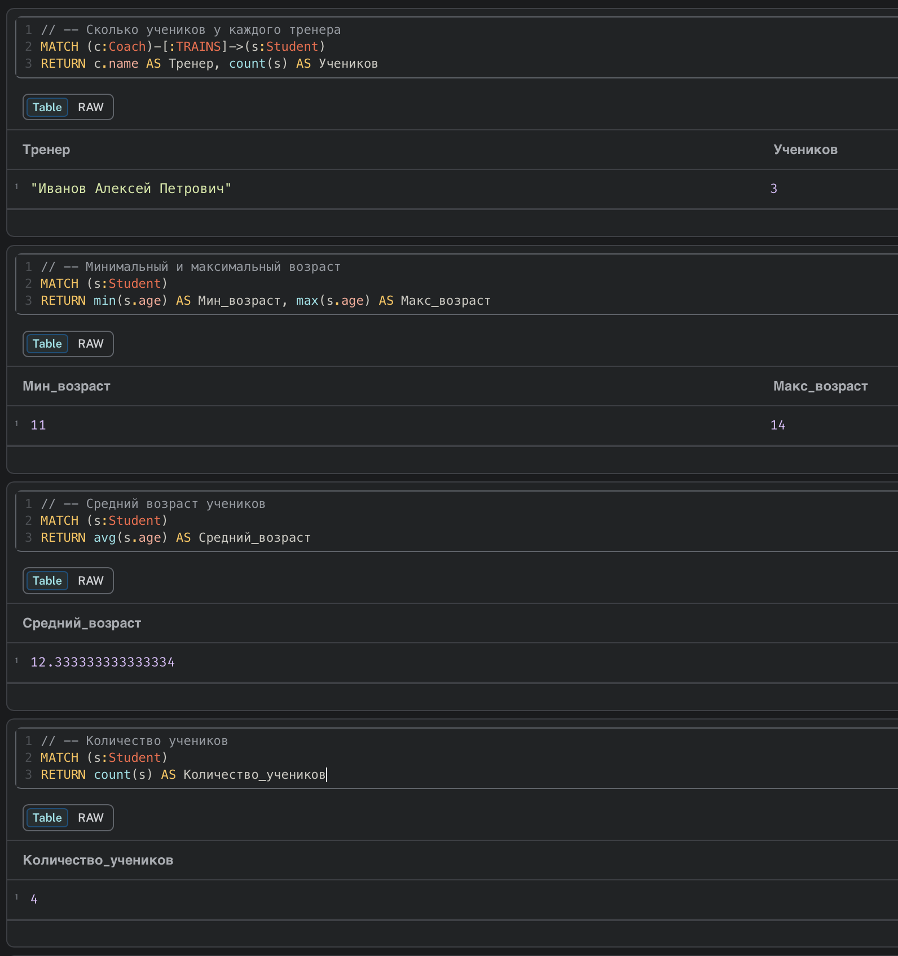

C встроенными функциями (строковые или иные)
// -- Строковые: перевод в верхний регистр
MATCH (c:Coach)
RETURN toUpper(c.name) AS Имя_верхний

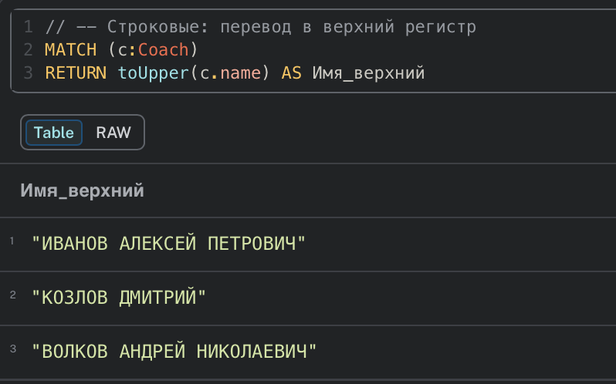
// -- Длина строки
MATCH (s:Student)
RETURN s.name AS Имя, size(s.name) AS Длина_имени
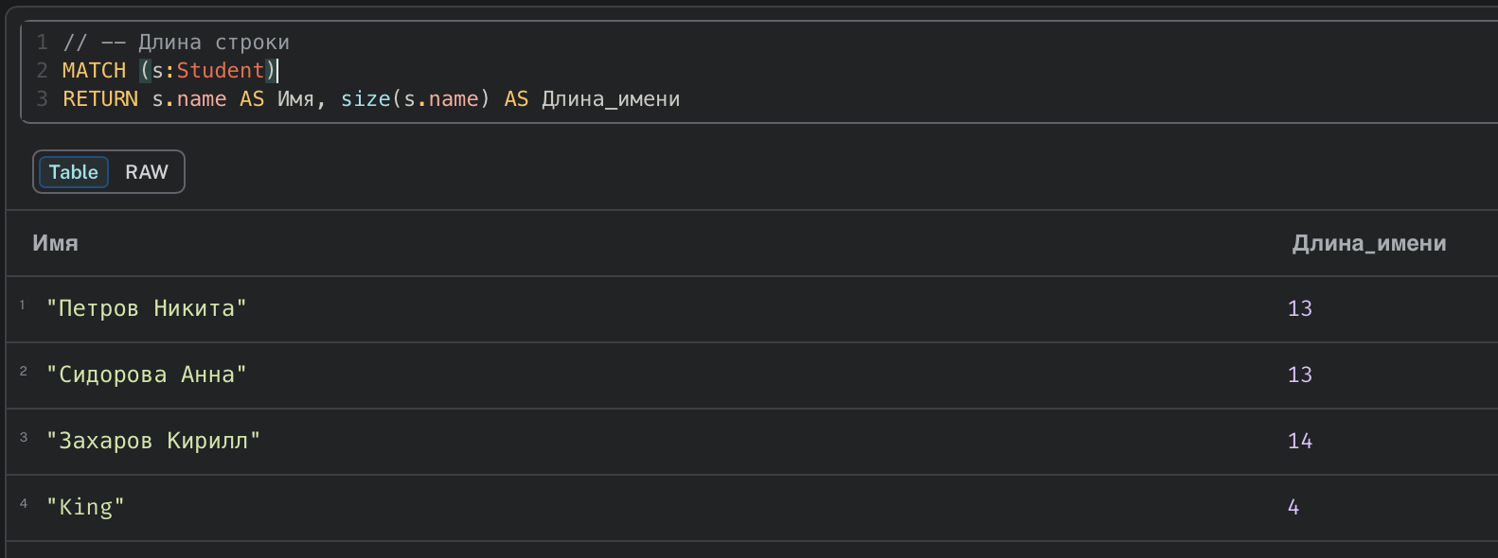
// -- Обрезка строки (первые 5 символов)
MATCH (c:Coach)
RETURN left(c.name, 5) AS Начало_имени
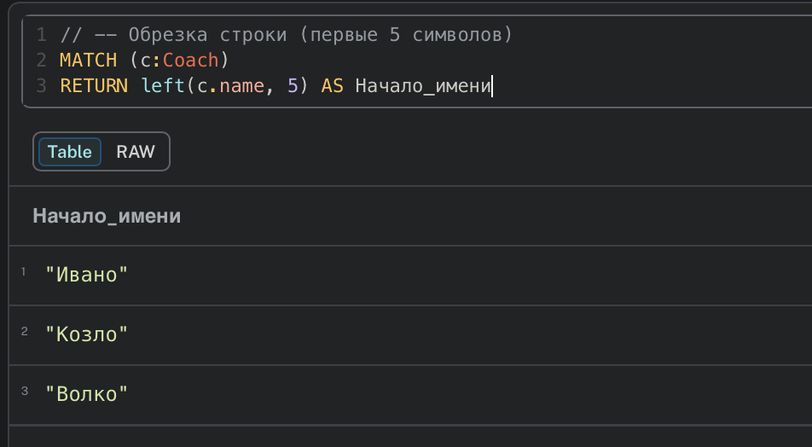
// -- Проверка содержит ли имя подстроку
MATCH (s:Student)
WHERE s.name CONTAINS 'Петров'
RETURN s.name AS Имя
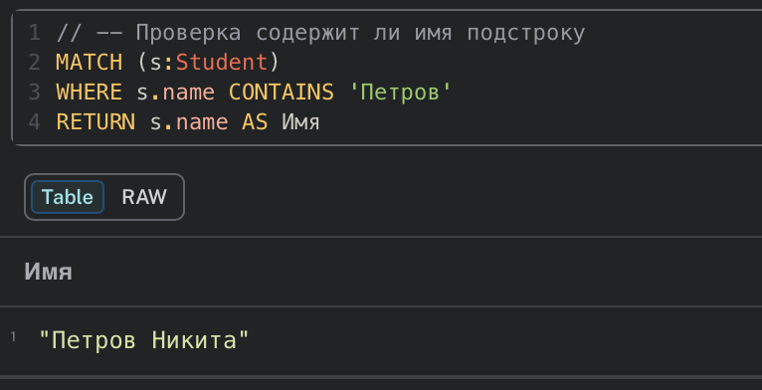

C указанием начального узла (точка входа)
// -- От конкретного тренера обойти всех его учеников
MATCH (c:Coach {id:1})-[r:TRAINS]->(s:Student)
RETURN c, s, r
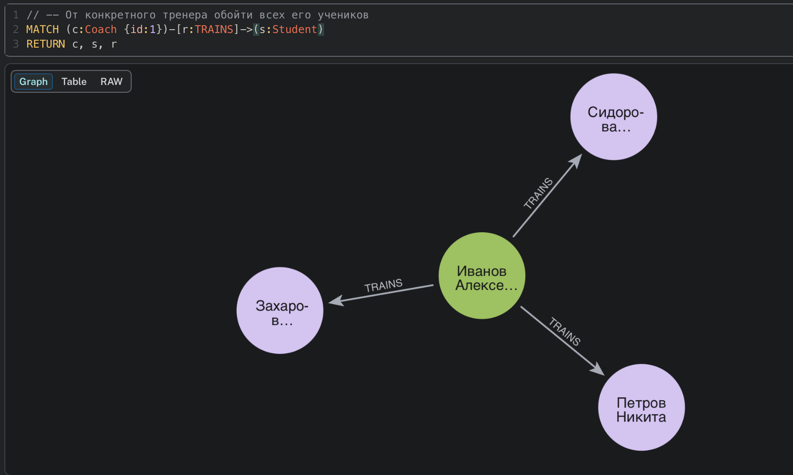
// -- От конкретного ученика найти его секцию и тренера
MATCH (s:Student {id:1})-[r1:ENROLLED_IN]->(sec:Section)
MATCH (c:Coach)-[r:LEADS]->(sec)
RETURN s, sec, c, r, r1
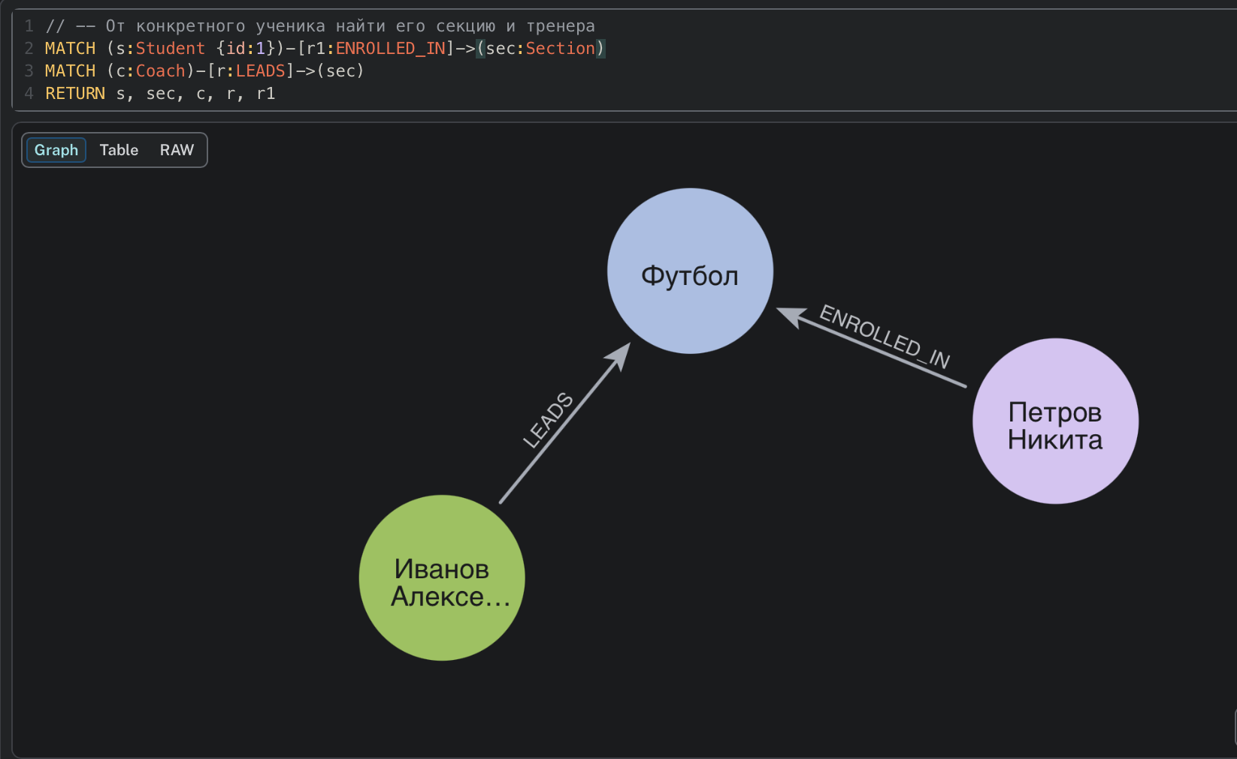

C шаблонами отношений
// -- Цепочка: тренер -> ученик -> секция
MATCH (c:Coach)-[r:TRAINS]->(s:Student)-[r2:ENROLLED_IN]->(sec:Section)
RETURN c, s, sec, r, r2
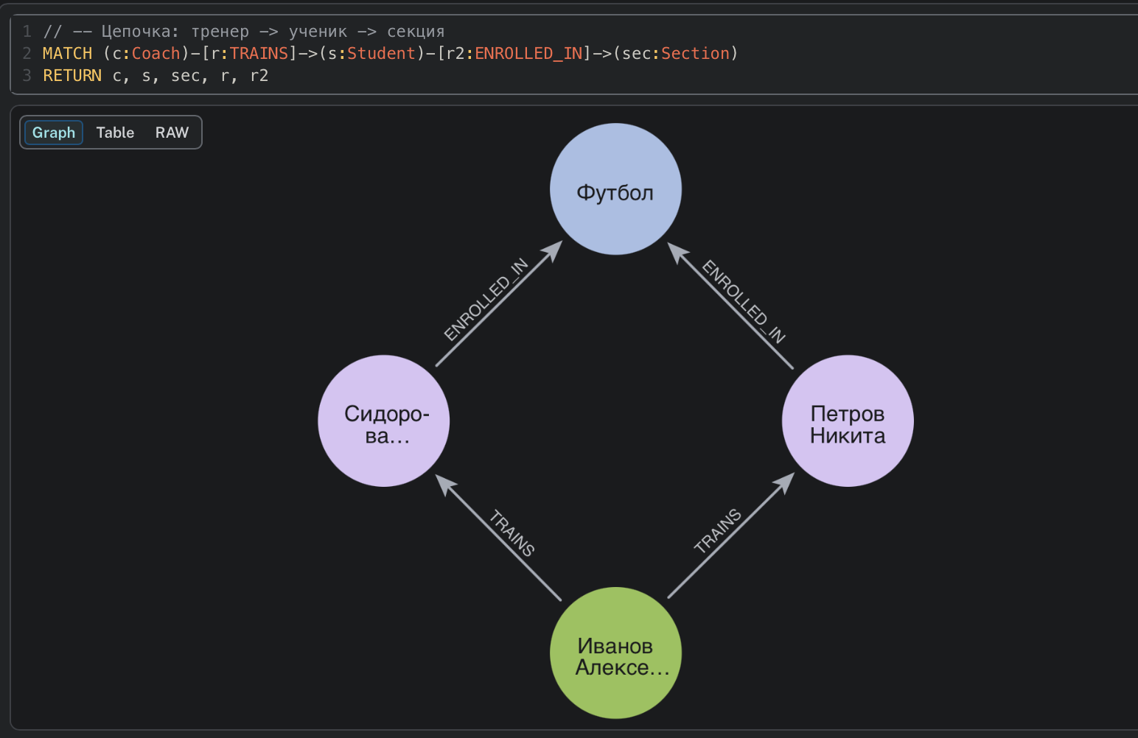
// -- Любые два узла через любое отношение
MATCH (a)-[r]->(b)
RETURN a.name AS От, type(r) AS Связь, b.name AS До
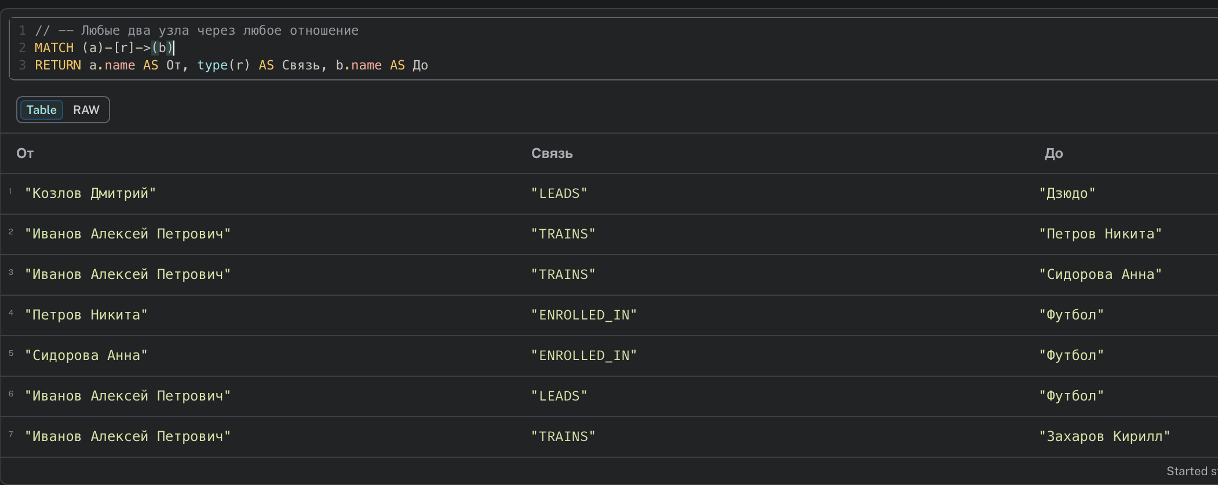

C удалением дубликатов
// -- Без DISTINCT — sport повторяется
MATCH (c:Coach)
RETURN c.sport AS Спорт
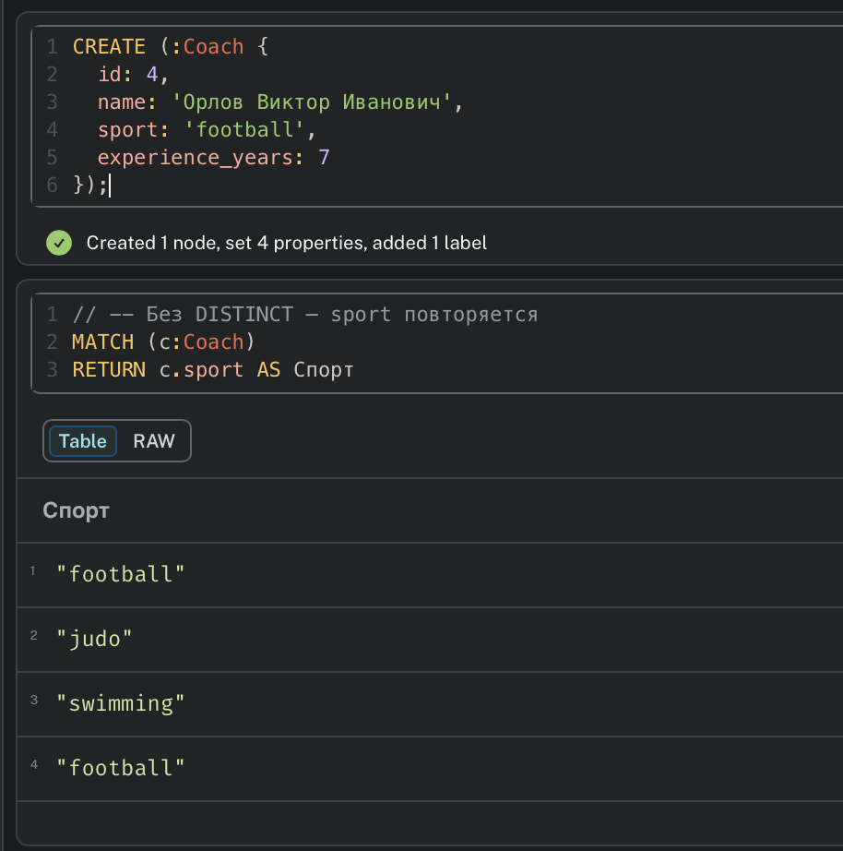
// -- С DISTINCT — только уникальные виды спорта
MATCH (c:Coach)
RETURN DISTINCT c.sport AS Спорт
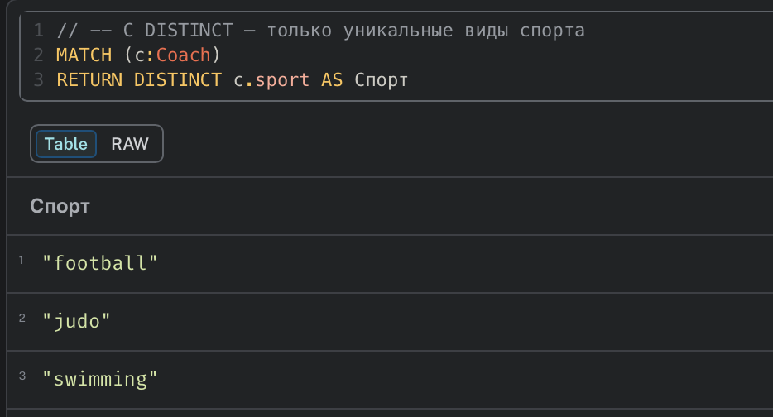
// -- Уникальные виды спорта из тренеров И секций
MATCH (c:Coach)
RETURN DISTINCT c.sport AS Спорт
UNION
MATCH (sec:Section)
RETURN DISTINCT sec.sport AS Спорт
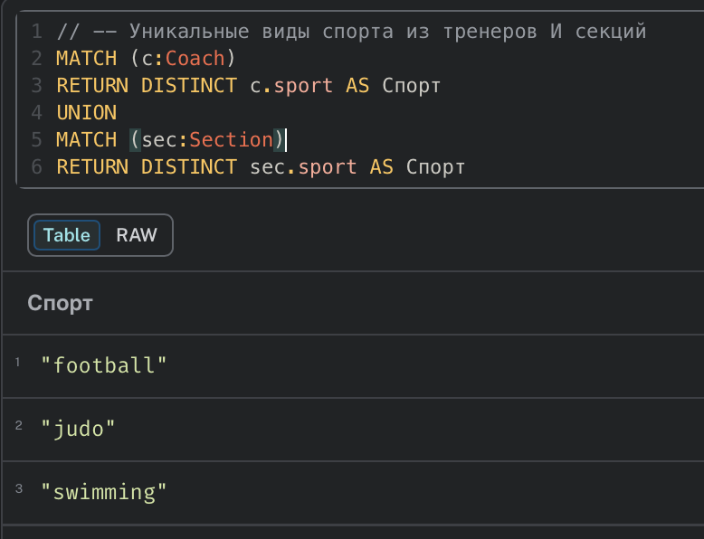

Дополнительное

Создать индекс. Продемонстрировать его использование
// -- Индекс на свойство name узла Student
CREATE INDEX student_name FOR (s:Student) ON (s.name)
Запрос:
EXPLAIN MATCH (s:Student)
WHERE s.name = 'Петров Никита'
RETURN s
Результат:
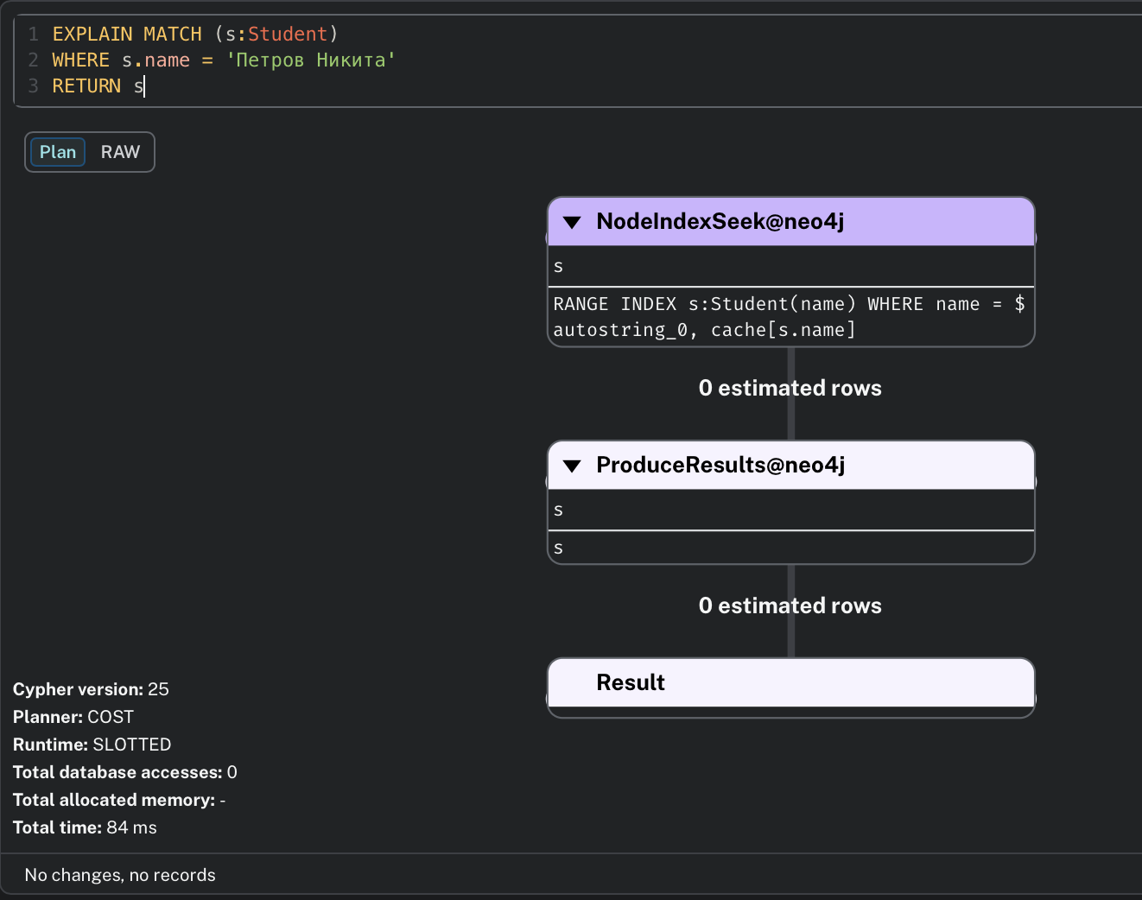

Создать ограничение. Продемонстрировать его использование
Создал ограничение на уникальный индекс:
// -- Уникальность id у Coach
CREATE CONSTRAINT coach_id_unique FOR (c:Coach) REQUIRE c.id IS UNIQUE
Попытка создать с таким же индексом:
// -- Попытка создать тренера с уже существующим id:1
CREATE (:Coach {
id: 1,
name: 'Дубликат Тренер',
sport: 'football'
})
Результат запроса:
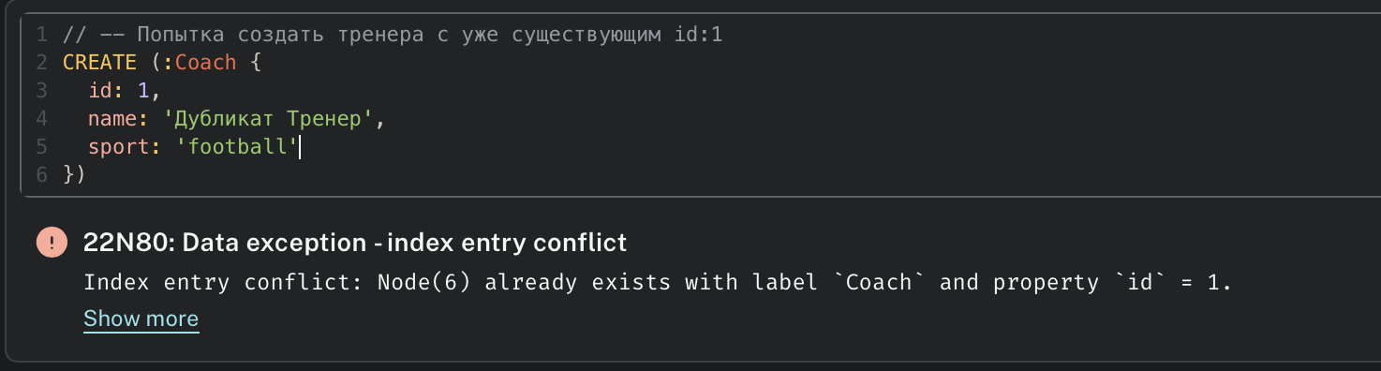

Создать коллекцию. Продемонстрировать запрос к ней.
Создал тренера с коллекцией:
// Тренер со списком достижений и расписанием
CREATE (:Coach {
id: 12,
name: 'Белов Сергей Иванович',
sport: 'football',
achievements: ['Мастер спорта', 'Чемпион города', 'Лучший тренер 2023'],
schedule: ['Пн 15:00', 'Ср 15:00', 'Пт 16:00']
});
Вывод:
// -- Вывести коллекцию целиком
MATCH (c:Coach {id:12})
RETURN c.name AS Тренер, c.achievements AS Достижения, size(c.achievements) AS Кол_достижений, c.achievements[0] ASПервое_достижение
Результат запросов:
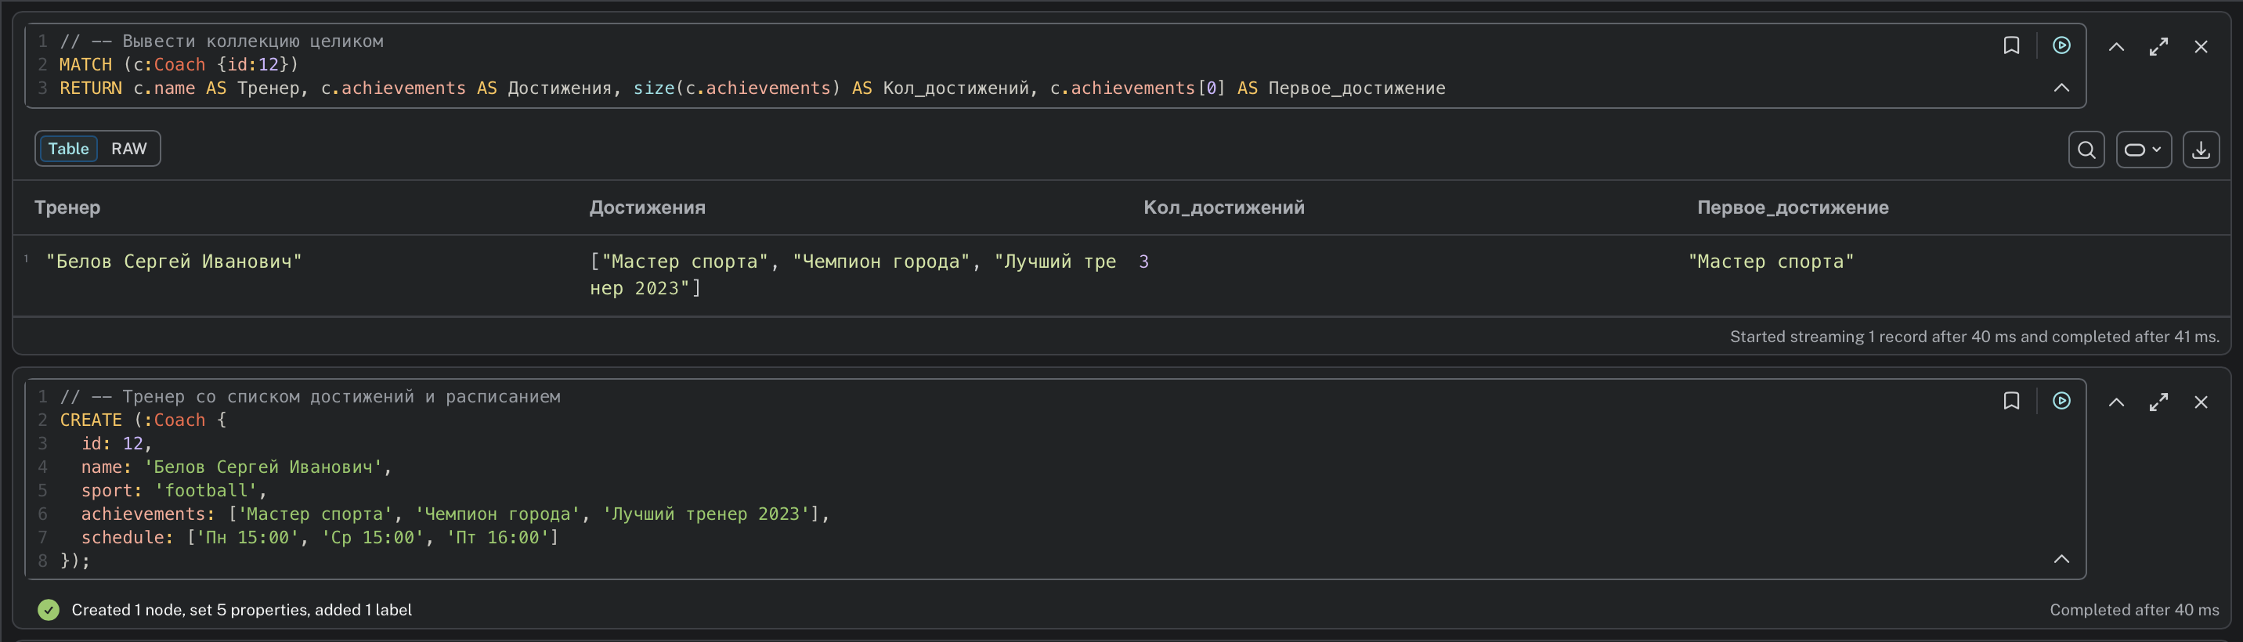
Фильтрация по списку:
// -- Найти тренера у которого есть конкретное достижение
MATCH (c:Coach)
WHERE 'Мастер спорта' IN c.achievements
RETURN c.name AS Тренер, c.achievements AS Достижения
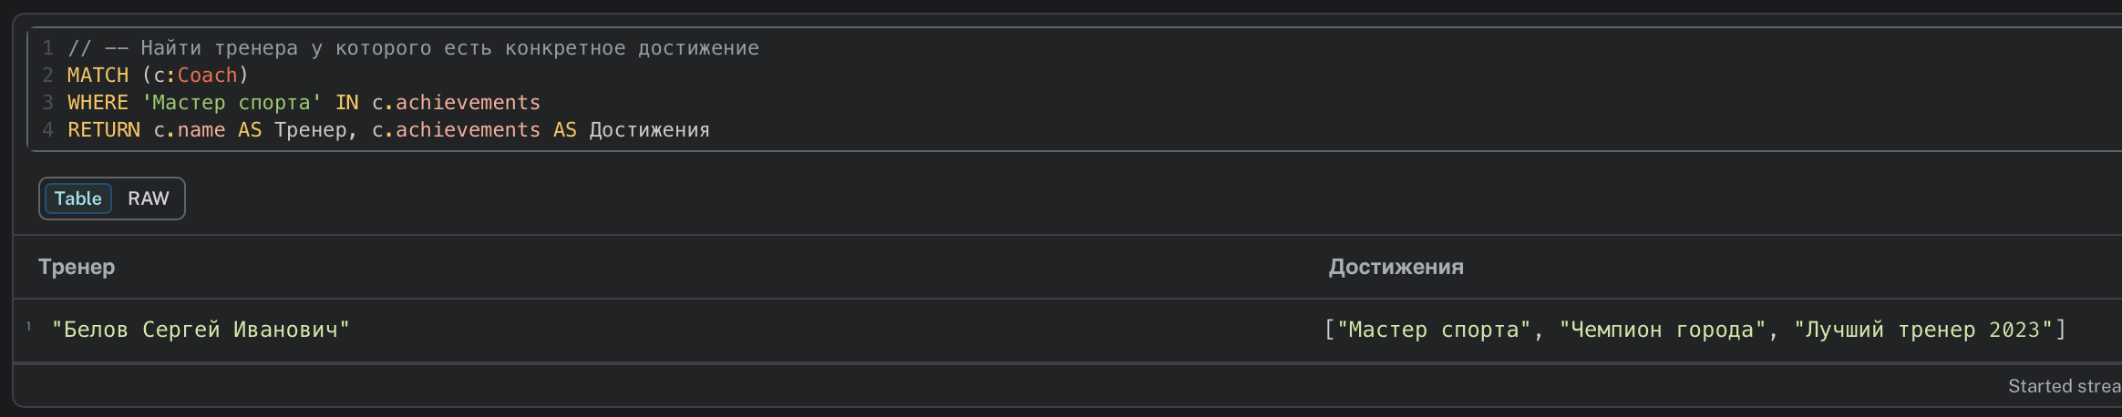
Развернуть коллекцию в строки:
// -- Развернуть коллекцию в строки (UNWIND)
MATCH (c:Coach {id:12})
UNWIND c.achievements AS достижение
RETURN c.name AS Тренер, достижение
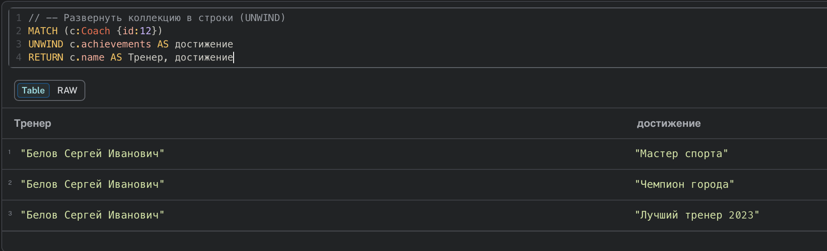
Собрать имена всех тренеров в одну коллекцию:
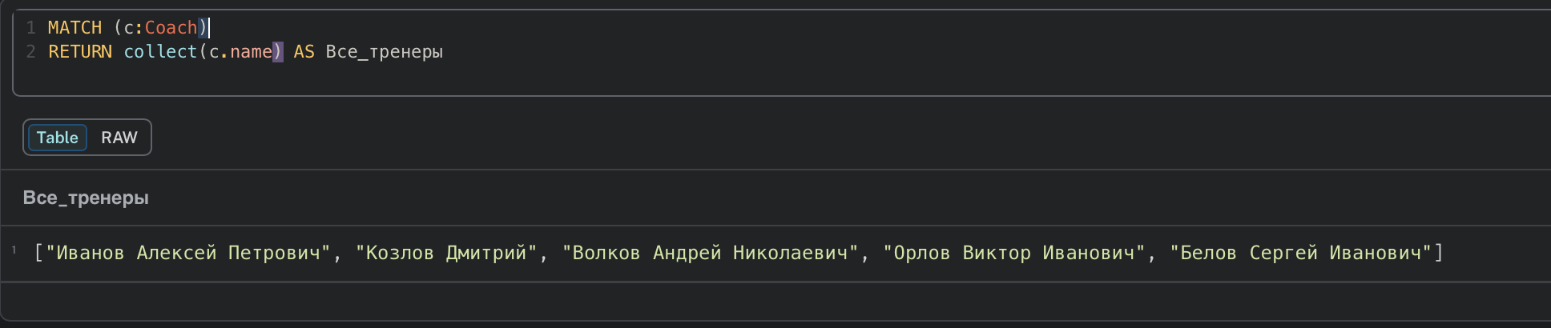

Выводы
В процессе выполнения лабораторной работы изучили модель представления данных и способы работы с графовыми БД, освоили методы создания графовой БД и языки запросов к ней, получили навыки работы с графовой СУБД Neo4j.

Список литературы
- Виноградова В.И., Виноградова М.В. Постреляционные модели данных и языки запросов: Учебное пособие. — М.: Изд-во МГТУ им. Н.Э. Баумана, 2017. – 100с. - ISBN 978-5-7038-4283-6.
- PostgreSQL 14.2 Documentation. – Текст. Изображение: электронные // PostgreSQL : [сайт]. – URL: https://www.postgresql.org/docs/14/index.html (дата обращения: 25.04.2022)
- pgAdmin 4 6.5 documentation. – Текст. Изображение: электронные // pgAdmin - PostgreSQL Tools : [сайт]. – URL: https://www.pgadmin.org/docs/pgadmin4/6.5/index.html (дата обращения: 25.04.2022)

Дополнительное задание от преподавателя
- Запрос на поиск количества связей между узлами. "Вывести тех, у кого больше К связей..."
Например, для тренеров, у кого больше K учеников:
MATCH (c:Coach)-[:TRAINS]->(s:Student)
WITH c, count(s) AS relCount
WHERE relCount > 2
RETURN c.name AS Тренер, relCount AS Количество_связей
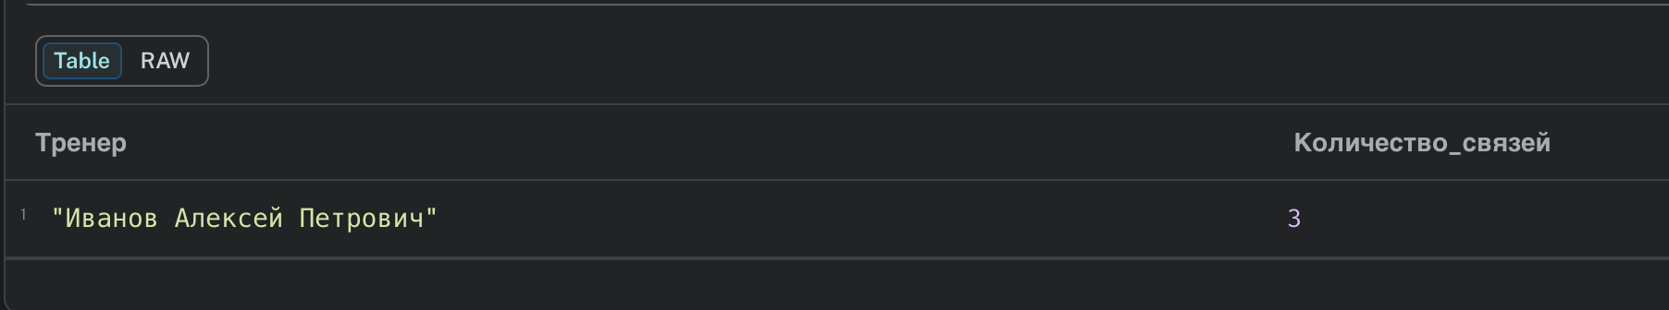
- Запрос на "прыжок" между узлами с разными метками (на "расстояние" между узлами). Есть метка1, метка2, метка3, и они связаны метка1-метка2-метка3. Найти все связи метки1 с меткой3 без упоминания в запросе метки2.
У меня есть связи: Coach -> Student -> Section
MATCH (c:Coach)-[*2]->(sec:Section)
RETURN c.name AS Тренер, sec.name AS Секция
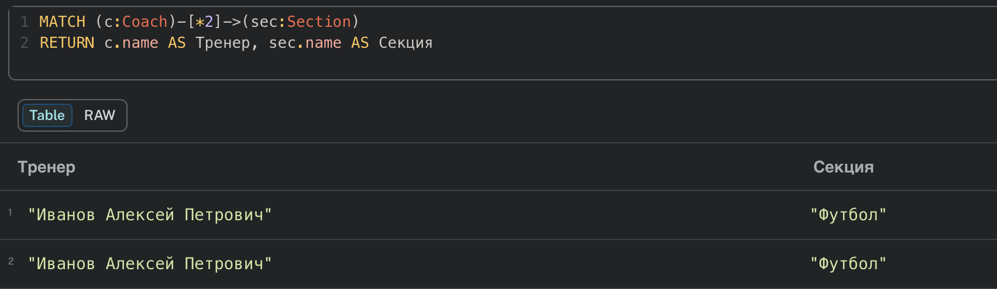
[*2] — путь длиной ровно 2 связи
Neo4j сам проходит через промежуточный узел (Student), но мы его не указываем
- Выполнить запрос с группировкой и подсчетом кол-ва записей в каждой группе.
  - Сколько учеников у каждого тренера:
MATCH (c:Coach)-[:TRAINS]->(s:Student)
RETURN c.name AS Тренер, count(s) AS Количество_учеников
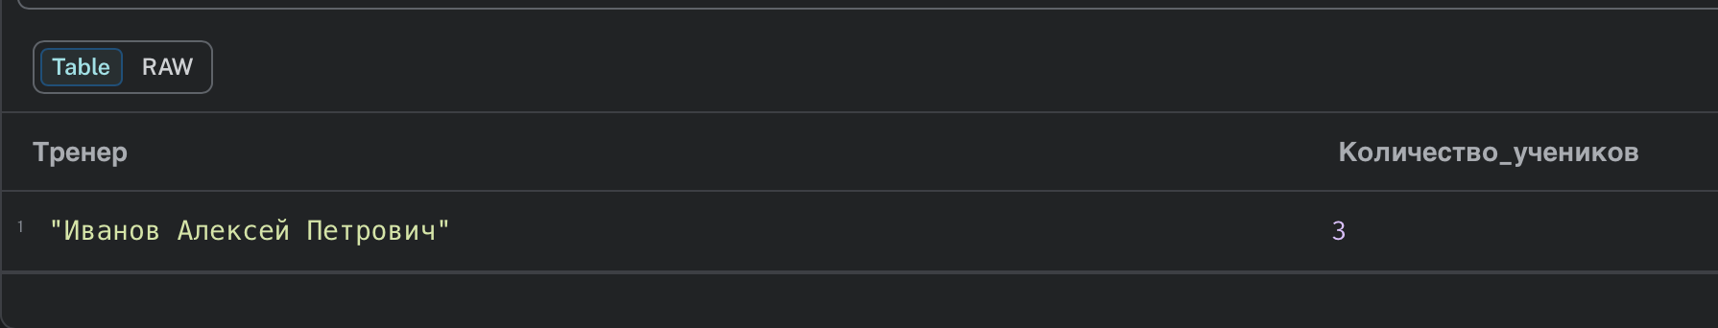
count(s) — считает записи. Группировка происходит автоматически по c.name
  - Группировка по секциям
Сколько учеников в каждой секции:
MATCH (s:Student)-[:ENROLLED_IN]->(sec:Section)
RETURN sec.name AS Секция, count(s) AS Количество_учеников
